丨上篇《亚马逊-新品推广计划全链路SOP-附流程图》
丨上篇《亚马逊-新品推广计划全链路SOP-附流程图》新品推广计划全路SOP
新品推广
丨上篇《亚马逊-新品推广计划全链路SOP-附流程图》 > 画板

引言
在当今竞争激烈的亚马逊环境中，许多卖家可能受限于行业经历和经验，在接触到一件新品或自己挖掘开发了一件新品之后，可能往往感到困惑：如何判断产品的市场潜力？怎样制定有效的推广计划？这些问题不仅关乎产品的成败，更是影响整个业务发展的关键。缺乏系统的方法论指导，可能导致资源浪费、错失市场机会甚至最终失败。
本篇内容为大家提供了一个全面的新品推广计划全链路SOP，帮助大家从零开始，逐步掌握如何评估市场潜力、制定推广策略，并最终实现销售目标。而下篇，我们会根据这篇SOP制定实用性推广表格，配套辅助推广计划的实操落地，下篇会着重讲解表格的使用方法。 丨下篇 新品推广计划SOP表格使用说明
表格实际上只是个辅助，表格流程是运营的思维的具象化，所以前提的推广计划思路才是核心，下篇我用这样一份表格帮助大家反向把运营思维武装起来。 丨下篇 新品推广计划SOP表格
接下来，通过详细的步骤拆解和思路分析，我们将引导大家从市场调研、类目细分、模拟预估到链接准备和推广计划的每一个环节，确保每个步骤都有据可依、有理可循。

一、市场调研
在接到和开发一款新产品后，市场分析都是不能忽视的一个环节。我们需要深入了解市场动态，这不仅仅是为了制定更好的产品定位和广告投放策略，也是为了在运营中做出更加明智的决策。
但是，说到市场分析，很多朋友可能会觉得这是一件复杂且繁琐的事情。市场调研涉及到的维度和数据分析的细节，可以说是没有上限的。尤其是在选品和产品开发的过程中，调研的深度和广度往往让人觉得无从下手。所以今天，我会为大家梳理市场调研SOP。这个流程并不局限于上架前的调研工作，在任何时候，无论是选品阶段还是销售阶段，只要你需要深入了解类目和市场，这份SOP都能帮你系统化地进行市场调研，并且把调研结果应用到实际的运营决策中。

（1）类目调研

1.1 类目赛道选择
在开始市场分析时，第一步是选择合适的赛道。选择正确的类目赛道对于产品的成功至关重要。特别是在一些产品可能适用于多个类目节点的情况下，这一步显得尤为重要。例如，你的产品可能既可以归入“家居用品”，也可以归入“厨房用具”。为了做出最优的选择，你需要同时调研多个相关类目。
在调研过程中，首先要关注各个类目的市场容量。市场容量越大，意味着该类目下的产品需求越高，但也可能伴随更激烈的竞争。因此，在决策时，需要综合考虑市场容量和竞争强度，找到一个既有足够需求又不至于过度饱和的类目。
为了更好地做出选择，可以使用一些插件工具来帮助你分析不同类目的市场表现，例如类目流量、销售趋势以及买家的搜索热度。了解当前市场上哪些类目增长迅速且具有潜力。其次，结合自身的资源和能力，评估进入该类目的可行性。例如，如果你的供应链在户外用品方面有优势，那么可以考虑进入这一领域。调研这些数据可以帮助你判断哪个类目更有发展潜力，并最终选择最适合自己产品的赛道。

1.2 市场容量分析
一旦确定了几个潜在的类目，接下来需要对这些类目的市场容量进行分析。市场容量反映了该类目在平台上的整体规模和潜在购买力。通过分析市场容量，你可以初步估计这个类目中的竞争态势，以及你的产品进入后可能获得的曝光和销量。
在市场容量分析中，首先要看的是该类目的整体流量，以及访问量的季节性波动。通过了解这些数据，你可以更好地预测产品在不同时间段的表现，提前做好运营和库存规划。
另一个需要关注的点是类目的成交量。市场容量不只是看有多少人访问这个类目，更要看有多少人实际购买。高流量但低成交的类目可能说明这个市场存在一些阻碍，例如价格过高、产品不符合预期等。这些因素都需要在你的市场分析中加以考虑。

1.3 垄断程度分析
市场的垄断程度是一个关键因素，它直接影响着新产品进入市场的难度。如果一个类目中由少数几家大卖家垄断，这意味着他们在价格、广告、供应链等方面具有压倒性的优势。对于新进入者来说，要在这样的市场中抢占份额会非常困难。
在垄断程度分析中，你需要关注市场份额集中度，即前几名卖家所占的市场份额。如果一个类目的前五名卖家合计占据了超过70%的市场份额，那么这个类目的垄断程度就非常高。在这种情况下，你可能需要考虑如何在垄断市场中找到突破口，例如通过差异化产品或细分市场来避开主流竞争。
垄断程度的高低还可以通过畅销榜和新品榜的卖家分布情况来反映。如果这些榜单上的产品大部分都来自于同一批卖家，那么这个类目的垄断程度较高。反之，如果榜单上的卖家相对分散，说明这个类目中的市场竞争更加多样化，新产品更容易获得一席之地。

1.4 细分市场分支罗列
在市场调研中，深入分析类目下的各个分支是非常重要的。这些分支并不是简单的细分市场，而是同一个子类目下的不同产品类型或功能方向。例如，在“Nursery Night Light”（婴儿夜灯）这个子类目下，可能会有传统夜灯、硅胶夜灯、投影夜灯等多个分支。
这些分支虽然共属于同一个类目，但它们之间可能在功能、需求和目标消费者方面有明显的差异。有些分支可能共享部分关键词，例如“夜灯”、“儿童夜灯”等，但在具体功能和用户需求上可能完全不同。传统夜灯可能更注重基础照明功能，而硅胶夜灯则可能以柔软、安全为主要卖点，投影夜灯则提供额外的娱乐和教育功能。
在分析类目分支时，需要关注以下几个方面：
- 关键词重叠与独立性： 了解这些分支在关键词上的重叠情况是很有必要的。如果不同分支的产品共享了大量的关键词，说明它们在搜索流量上存在竞争关系；如果关键词的独立性较强，那么它们在市场中的定位可能各不相同，针对的消费群体也会有所区别。
- 功能与需求分析： 各个分支的产品在功能和需求上的差异，是你制定差异化策略的重要参考。例如，硅胶夜灯的主要需求可能是安全、易用和耐用性，而投影夜灯的需求则更倾向于创新功能和互动体验。在市场推广中，可以针对不同分支的主要需求制定相应的营销策略。
- 竞争态势与市场份额： 分析不同分支的市场份额分布，有助于你了解各个分支的竞争态势。例如，传统夜灯可能已经是一个成熟且饱和的市场，而硅胶夜灯或投影夜灯可能还处于成长期或增长期。根据这些信息，你可以选择进入竞争较小且增长潜力大的分支市场。
消费趋势与创新机会：通过分析各个分支的消费趋势，你可以识别出哪些分支正在快速增长，哪些分支已经进入衰退期。同时，如果你发现某个分支市场存在未被满足的需求，这将为你提供创新和差异化的机会。

1.5 畅销榜和新品榜分析
在了解了类目的市场容量和细分市场分支之后，最后要关注的是畅销榜和新品榜的分布情况。通过分析这些榜单，你可以了解当前市场的热销趋势，以及哪些新品正在受到消费者的关注。
如果你的产品已经确定了分类，可以调研一下在畅销榜和新品榜上有多少同类或同款的竞品。这将帮助你判断你的产品在市场中的竞争压力，以及这些竞品的表现如何。
例如，如果在畅销榜上有大量同类产品且表现优秀，那么你可能需要通过更具特色的卖点或更有竞争力的定价来吸引消费者。反之，如果在新品榜上没有太多同类产品，这可能意味着这个市场还处于开发初期，你有机会通过抢先布局占领市场份额。

（2）产品调研

2.1 价格带分布
价格区间分析：了解同类产品在市场中的价格区间分布情况。通过分析价格分布，可以帮助你找到价格竞争的机会，确定自己的定价策略。比如，市场中的产品可能集中在某一价格区间，或者价格分布比较均匀。你可以通过调查市场上同类产品的价格，绘制价格区间分布图，从中识别出价格敏感区间和高端区间。
基于价格区间的分析，制定合理的价格策略。例如，如果大部分同类产品的价格集中在中低价位，你可以考虑低价策略来吸引价格敏感的消费者，或者通过高端定价突出产品的高价值，来对应高端需求的消费者。

2.2 类目4.3星级临界点
这里要解释一下，4.3星级是一个比较关键的临界点。高于4.3星级的产品在视觉上显示为4星半，而低于4.3星级则显示为4颗星（今年新规可能会调整这个规则，但是逻辑上还是一样的）。因此，这个临界点对消费者的购买决策有重要影响。当然，如果能超过4.8的评分就能获得全5星的既视感，但这确实很难长久保持和保证。
所以要根据上述标准来调研分析同类产品的星级分布情况是否在临界值之上。可以识别出市场中普遍口碑水平，并了解哪些产品能获得更高的消费者评价。

2.3 退货率
退货率概述：退货率是反映产品质量和消费者满意度的重要指标。高退货率可能表明产品存在质量问题，或者与消费者的期望不符。可以通过查看产品的用户评论和退货原因，分析其在市场中的表现。较高的退货率可能需要进行质量改进或优化用户体验，这直接与产品评价和利润挂钩。

2.4 新品竞品筛选
无论你是作为新品即将进入市场，还是作为老品希望稳固地位，你都需要对于类目涌现出来新星加以关注。
对于新品竞品的筛选，可以设置以下标准：
Top前100名同类竞品，选择评论数在500个以内的产品，以确保分析的产品比较新。只分析上架时间在1年以内的新品，设置月销量基准值，例如300以上，筛选出符合基准值销量的产品进行统计和分析。
通过对符合筛选标准的新品竞品进行分析，了解市场上新产品的表现和竞争情况。这可以帮助你了解他们的销售策略和市场定位。

（3） 销售量调研
在完成对产品的分析后，接下来是对类目下各个产品的销售表现进行深入分析。销售表现是衡量产品市场成功与否的最终标准，通过这些数据，你可以判断哪些策略和卖点对销量影响最大。

3.1 日销量分布
在销售表现分析中，日销量是一个重要的指标。日销量的波动情况可以直接反映出市场需求的变化、促销活动的效果以及竞争对手的动态。
Top 1-10 日销量：分析类目中最畅销的前10个产品的日销量数据，这些产品通常代表了类目中的佼佼者。通过分析这些产品的日销量，你可以了解市场的顶端需求，以及这些产品是如何通过其核心卖点吸引消费者的。
Top 30-50 日销量：中段畅销产品的日销量数据可以提供更广泛的市场需求信息。相比于Top 1-10，这些产品可能在定价、功能上有所差异，但同样具有较高的市场占有率。通过分析Top 30-50的日销量，你可以发现市场中更普遍的需求，以及相对成熟的市场策略。
Top 80-100 日销量：这些产品处于畅销榜的尾部，通常代表了市场中的长尾需求。虽然这些产品的销量相对低一些，但这部分通常是新品的荆州，必须经过和争夺的地界，在这里，你可以学习和发现更多向上进入top的方法和机会。

3.2 销售额与盈利能力
除了日销量，销售额和盈利能力也是评估产品市场表现的重要指标。一个产品的成功不仅仅体现在销量上，还包括其带来的实际收益。
通过调研分析销售额数据，你可以了解哪些产品在市场中赚取了更多的收入。这些产品可能不仅仅是因为销量高，还因为它们在定价策略上取得了成功。高单价产品即使销量不高，也可能通过高额利润获得显著的市场地位。
毛利率分析：毛利率是衡量产品盈利能力的关键指标。即使某个产品的销售额很高，如果其毛利率过低，可能意味着成本过高，实际利润并不理想。在销售表现分析中，关注高销量与高毛利率产品的组合，可以帮助你找到盈利性最佳的产品策略。

（4） 综合卖点与痛点调研
在市场分析中，识别产品的综合卖点和痛点是非常关键的。这些因素不仅影响消费者的购买决策，还直接关系到产品的市场定位和销售策略。

4.1 市场综合卖点分析
产品的卖点是指那些使其在市场中脱颖而出的特点或优势。综合卖点分析可以帮助你了解哪些特点最受欢迎，哪些方面可以进一步强化。在调研这些的过程中其实也能发现消费者购买行为和受众画像的呈现，一般涉及以下几个方面：
功能卖点 。例如，某款智能手表的卖点可能包括心率监测、GPS定位和长续航电池。
设计与材料。 设计和材料也是重要的卖点。优质的材料和独特的设计往往能吸引更多的消费者。例如，高端皮革和时尚设计的包包，可能会比普通材料和设计的包包更受欢迎。了解消费者对设计和材料的偏好。
品牌与信誉。 品牌影响力和信誉也是重要的卖点。知名品牌往往能获得消费者的信任和青睐。分析市场上主要品牌的成长历程，可以帮助我们自身学习如何快速打造自己的品牌形象。

4.2 市场综合痛点分析
产品的痛点是指那些消费者在使用过程中遇到的问题或不满之处。我们需要分析市场暴露出来的“前车之鉴”避免自己出现类似问题，从而提高产品的市场接受度。一般痛点集中体现在以下方面
功能缺陷。 比如智能家居设备可能因兼容性问题导致用户体验不佳。通过分析用户的反馈和评价，你可以发现这些痛点，并在自己的产品中进行改进。
质量问题。 质量问题是消费者常见的痛点之一。如果产品的耐用性差、材料不符合标准，可能会导致高退货率和差评。
用户体验。 用户体验是另一个重要的痛点。例如，某些电子产品的操作界面复杂，用户可能感到困惑或不便。

（5） 市场趋势与未来预测

5.1 季节性及趋势分析
除了类目和产品一些比较具象的调研分析，还需要关注的是趋势变化，这可以帮助你识别未来的市场机会和潜在风险。包括产品迭代更新和竞争动态、消费者行为以及整体时局的各种变化。我们甚至可以基于对上述调研结果的掌握进行未来市场的预测。例如，预计市场的增长率、需求变化等。这有助于你抓住未来的市场机会。

5.2 法规与政策影响
法规合规。 了解与类目相关的法律法规，确保产品在市场中的合规性。例如，产品安全标准、知识产权法规等。这不仅影响产品的上市，还涉及到潜在的法律风险。
政策影响。 要时常关注政策变化对市场的影响，尤其亚马逊这两年很频繁的大手笔的政策变化，这都需要我们与时俱进顺应政策变化，并关注市场变化和产品竞争力格局变化。

（6） 产品生命周期分析
在完成了对市场容量、竞争态势、细分市场以及畅销新品的全面分析之后，接下来我们需要深入探讨产品的生命周期。产品生命周期是指一个产品从进入市场直至最终退出市场的整个过程，它通常被划分为四个阶段：新品期、成长期、成熟期和衰退期。理解产品所处的生命周期阶段，有助于我们制定更加精准的产品策略和营销计划。

6.1 刚需 VS 潮流
- 定义与区分 在考虑产品的生命周期时，首先要明确该产品是属于“刚需”还是“潮流”。
- 刚需产品：这类产品满足了消费者日常生活中的基本需求，如食品、卫生用品等。它们的特点是市场需求稳定，受季节性和时尚趋势的影响较小。
- 潮流产品：相比之下，潮流产品更多地受到时尚、流行文化和社会趋势的影响。例如，某些特定风格的服装或科技小玩意，在短时间内可能会非常受欢迎，但热度消退得也很快。
- 策略建议 对于刚需类产品，重点应放在长期的品牌建设和质量提升上，以建立消费者的忠诚度；而对于潮流类产品，则需要快速响应市场变化，抓住短暂的销售窗口期，并准备好应对快速的市场饱和和兴趣转移。

6.2 知识产权风险
- 知识产权的重要性 在任何产品开发之前，都需要进行详尽的知识产权(IP)检查，确保不会侵犯他人的专利权、商标权或版权。特别是在创新密集型行业，忽视这一点可能导致高昂的法律费用甚至产品被迫下架的风险。
- 如何降低IP风险
- 专利搜索：利用专业的数据库（如USPTO, EPO）进行全面的专利检索，确保你的设计和技术方案没有重复他人已有的发明。
- 商标注册：尽早为品牌名称、标志等申请商标保护，防止他人模仿或盗用。
- 法律顾问咨询：聘请有经验的知识产权律师提供专业意见，尤其是在跨国经营的情况下尤为重要。

6.3 同质化速率
- 同质化的挑战 在许多成熟的市场中，产品之间的差异性越来越小，这被称为“同质化”。当市场上存在大量相似的产品时，价格战往往会成为主要的竞争手段，这对利润率构成了严重威胁。
- 应对策略 为了在激烈的市场竞争中脱颖而出，企业必须寻找差异化的机会：
- 功能创新：增加独特的功能或改进现有功能，使产品更具吸引力。例如，智能手表除了基本的时间显示外，还可以集成健康监测等功能。
- 用户体验优化：通过改善用户界面设计、简化操作流程等方式提高用户的使用体验。
- 定制化服务：提供个性化定制选项，让顾客能够根据自己的喜好选择颜色、材质或其他特性，从而增强产品的独特性。

二、 类目细分
在完成了对市场的广泛调研后，我们已经对整体市场有了一个宏观的理解。然而，为了更精准地定位产品、制定有效的定价策略以及推广计划，我们必须深入到类目的细节中去。类目细分不仅能帮助我们更准确地理解特定市场的需求，还能为后续的营销活动提供坚实的数据支持。
尽管我们在市场调研阶段已经获取了大量的信息，但同类目的不同细分市场分支之间可能存在显著差异——包括功能特性、关键词使用、价格带分布等方面。因此，仅依赖于整体市场调研数据可能无法全面反映某个具体细分市场的实际情况。通过进一步细分市场并进行详细的分析，我们可以确保我们的产品策略更加贴合目标客户群的真实需求，避免因过度依赖整体市场数据而导致的战略偏差。
接下来，我们将从同款同类竞品分析、推广策略制定、售价策略设计、卖点痛点剖析及关键词库搭建五个方面展开，深入探讨如何有效地进行类目细分市场的调研与分析。

（1） 同款同类竞品
对于选定的类目赛道，深入研究同款或同类的竞品是至关重要的。这不仅能帮助我们了解市场现状，也能为我们找到差异化的突破点。

1.1 Listing
- 标题优化：检查竞品的标题是否包含了核心关键词，是否有吸引人的卖点描述。
- 图片与视频质量：评估竞品使用的主图和副图的质量，是否使用了360度展示、视频等多媒体手段增强用户体验。
- 详情页描述：查看竞品是如何介绍产品的特性和优势的，是否利用了A+页面来提升转化率。

1.2 配送方式
- 分析竞品提供的配送选项（如FBA, AMZ自营和自发货等），了解其配送速度和服务质量。
- 考虑是否可以通过更快或更经济的配送方式来获得竞争优势。

1.3 库存数量
- 使用工具（如Keepa）跟踪竞品的库存变化，判断其销售情况和供应链管理能力。
- 根据竞品的库存水平调整自己的补货策略，确保不出现断货现象。

1.4 上架时间
- 记录竞品的上架日期，分析竞品上市后的表现趋势。
- 对比不同时间段内竞品的表现，寻找最佳上架时机。

1.5 大小类排名
- 关注竞品在大小类中的排名变化，了解其市场地位的变化趋势。
- 利用排名数据评估竞争对手的营销活动效果。

1.6 价格&促销
- 分析竞品的价格变动历史，识别其常用的促销策略（如限时折扣、买一赠一等）。
- 根据竞品的价格区间和促销活动，制定相应的定价和促销计划。

1.7 星级评分
- 查看竞品的用户评价，特别是差评部分，找出常见的质量问题和用户不满之处。
- 结合星级评分，设定自己产品的质量控制标准。

1.8 日销月销
- 通过第三方工具估算竞品的日销量和月销量，了解其销售业绩。
- 分析销量波动的原因，如季节性因素、促销活动等，并据此调整自己的销售策略。

1.9 变体数量
- 统计竞品提供的变体数量（如颜色、尺寸等），评估其满足多样化需求的能力。
- 确定是否需要增加更多变体以覆盖更广泛的客户需求。

1.10 店铺概况
- 研究竞品店铺的整体运营情况，产品类目是否垂直，卖家地址（产业带）分布，以及包括品牌故事、客户服务政策等。
- 学习优秀店铺的成功经验，改进自己的店铺运营模式。

（2）推广策略分析
在明确了主要竞品之后，下一步是对他们的推广策略进行深入分析。这有助于我们发现有效的推广渠道和方法，同时避免重复他人的错误。
- 广告投放：分析竞品在亚马逊内外的广告投放策略，包括关键词广告、展示广告等。
- 社交媒体营销：考察竞品在Facebook、Instagram等平台上的活动，了解其内容创作和互动方式。
- 影响者合作：观察竞品是否与KOL（关键意见领袖）或KOC（关键意见消费者）进行了合作，评估其影响力。

（3）制定售价策略
基于对竞品的研究，我们需要制定一套灵活且具有竞争力的售价策略。

3.1 低价竞争力
- 如果目标市场对价格敏感，可以考虑采用低价策略进入市场，快速获取市场份额。
- 注意控制成本，确保即使在低价情况下仍能保持一定的利润空间。

3.2 市场接受均值
- 研究市场上同类产品的平均价格，如果大部分竞品处于同一价格带，说明沉淀下来，市场对此类产品的价格接受度基本锚定在这个区间，那么这个均值将作为我们定价的重要参考依据。

3.3 区间灵活定价
- 市场上同类商品可能因为款式功能各异分布在一个价格区间，根据市场需求的变化，我们可以取一个中间值上下浮动，灵活调整价格。

3.4 差异化定价
- 针对不同的客户群体或销售渠道，设置差异化的价格体系，有几率让亚马逊为我们匹配不同的价格受众群体。

3.5 高定价+促销
- 采用高定价策略塑造高端品牌形象，再配合限时折扣或赠品等方式刺激购买欲望。
- 这种策略适用于那些注重品质和品牌的消费者。
大家在定价时候 可以根据自己产品和市场类目情况 选择合适的定价策略 去配合后面的推广节奏。

（4） 卖点痛点分析
深入了解目标市场的卖点和痛点，可以帮助我们在产品设计和营销中更好地满足客户需求。

4.1 属性
- 分析竞品的产品属性，如材质、功能、设计等，找出它们的优势所在。
- 结合自身产品的特点，突出差异化卖点。

4.2 场景
- 研究竞品适用的主要场景，如家庭、办公室、户外等。
- 根据不同的使用场景，开发相应的产品功能或配件。

4.3 人群
- 定位竞品的目标消费群体，如年龄层、性别、职业等。
- 针对特定人群的需求，制定个性化的营销方案。

（5） 关键词库搭建
构建一个全面且高效的关键词库，是提高产品搜索可见性的关键步骤。

5.1 词频统计
- 使用工具（如AMZ123词频统计、Sif、词匠）收集相关关键词及其搜索量。
- 统计高频词汇，确定核心关键词。

5.2 关联度
- 分析关键词与产品描述的相关性，确保每个关键词都能准确反映产品特性。
- 提升长尾关键词的应用，提高精准匹配度。

5.3 关键词归类
- 将关键词按主题或属性分类，便于管理和应用。
- 创建正面关键词列表和负面关键词列表，优化广告投放效果。

5.4 ABA排名
- 利用亚马逊的品牌分析工具（ABA）追踪关键词的表现，及时调整关键词策略。
- 监控关键词的搜索热度和点击率，持续优化产品标题和描述。

5.5 转化率
- 关注不同关键词组合下的转化率，选择最有效的关键词用于推广。
- 定期更新关键词库，去除低效词汇，加入新兴热点词汇。

5.6 竞争比
- 比较不同关键词的竞争程度，优先选择竞争较小性价比高的关键词。
- 避免过度集中在高竞争关键词上，分散风险。

5.7 搜索趋势
- 跟踪关键词的搜索趋势，预测未来流行方向。
- 提前布局热门关键词，抢占市场先机。

三、模拟预估
在完成了对市场和类目的详细调研后，我们现在进入了一个关键阶段：模拟预估。这一过程重点在于通过一系列假设和计算来预测新品上市后的表现，包括价格策略、毛利模拟盈亏、投入成本模拟以及提高转化的部署成本模拟等。这些预估不仅能帮助我们识别潜在的风险点，还能为实际运营中的决策提供数据支持。

（1） 价格策略模拟
在前面部分，我们已经参考竞品制定好了合适的 定价策略 ，那么我们可以尝试根据不同的定价策略来进行模拟。
1.1 定价模型
- 成本加成定价法：基于产品的制造成本加上一定的利润率来确定最终售价。
- 竞争导向定价法：参考主要竞品的价格区间，设定略高或略低的价格以吸引不同层次的消费者。
- 需求导向定价法：根据市场需求的变化灵活调整价格，特别是在促销活动期间。
1.2 价格敏感度测试
- 使用A/B测试的方法，在不同的市场区域或时间段内推出不同的价格方案，观察其对销量的影响。
- 利用在线调查工具（如SurveyMonkey）收集消费者对不同价格点的接受程度，评估价格敏感度。
1.3 促销策略
- 设计多种促销组合（如限时折扣、买一赠一、积分兑换等），并通过模拟计算其对销售量和利润的影响。
- 预测节假日或特殊事件（如黑色星期五、双十一）期间的价格波动，提前规划促销活动。

（2）毛利模拟盈亏
了解产品的毛利率和盈利能力对于长期经营至关重要。我们需要通过详细的财务分析，预测新品上市后的毛利水平，并据此调整生产和营销策略。
2.1 成本结构分析
- 固定成本：包括生产设备、厂房租金、管理费用等不随产量变化的成本。
- 变动成本：涉及原材料采购、生产加工费、物流运输费等随着产量增加而上升的成本。
2.2 销售收入预测
- 根据历史数据和市场调研结果，估算不同价格点下的预期销售额。
- 考虑季节性因素和促销活动对销售额的影响，建立动态销售收入模型。
2.3 毛利率计算
- 毛利率 = (销售收入 - 变动成本) / 销售收入
- 结合固定成本和预期销量，计算出每个周期内的毛利水平，并评估其对公司整体盈利的贡献。
2.4 盈亏平衡分析
- 确定盈亏平衡点，即总收益等于总成本时的销售量或销售额。
- 通过调整价格或降低成本，优化盈亏平衡点，确保项目尽早实现盈利。

（3）投入成本模拟
在完成了利润预估之后，接下来我们要进行的是投入成本模拟。相信当老铁们进入到一个新的类目或者刚刚接触亚马逊，最犹豫不决的就是我第一批测品究竟应该发多少数量的货呢？那就让我们尝试模拟一下货值预估。货值预估主要是确定首次发货的数量以及计算发货成本。这对于新卖家来说是一个非常重要的步骤，因为它直接影响到你的现金流和库存管理。

3.1 发货批次、数量
- 根据市场需求预测和库存周转率，合理安排发货批次和数量，避免积压或断货现象。
- 利用供应链管理系统（如ERP）实时监控库存状态，及时调整补货计划。

3.2 货值成本
- 计算每批货物的价值，包括原材料采购、加工费用、包装材料等直接成本。
- 与供应商协商批量采购优惠，降低单位成本。

3.3 国内运输、人工成本
- 分析国内运输路线和方式的选择对成本的影响，选择性价比最高的物流方案。
- 评估生产线的人工配置，优化工作流程，提高生产效率，减少不必要的开支。

3.4 头程物流成本
- 对比不同国际物流服务商的价格和服务质量，选择最合适的合作伙伴。
- 考虑关税、保险等额外费用，确保总体成本可控。

（4） 提高转化的部署成本模拟
为了提升新品的市场竞争力，我们需要制定一系列措施来增加用户的购买意愿和转化率。这包括但不限于评论管理、Q&A优化、影响者视频制作等。这些措施往往需要与专业服务商合作，因此需要详细估算相关成本。

4.1 评论（测评、Vine、直评）
- 积极提前部署正面反馈，增强新客户的信任感。
- 利用亚马逊的Vine计划，获取权威评测者的意见，提升产品的可信度。

4.2 Q&A
- 主动回答“买家”提出的常见问题，消除疑虑，促进购买决策。
- 清晰的Q&A可以帮助潜在客户更快做出购买决定，减少购物车放弃率。

4.3 影响者视频
- 寻找相关领域的KOL或KOC合作，制作高质量的产品评测视频，扩大品牌影响力。
- 通过社交媒体分享视频内容，可以有效扩大品牌的曝光度，吸引更多目标受众的关注。

4.4 场景、模特、视频实拍
- 拍摄生动的产品使用场景图和视频，直观展示产品的功能和优势。
- 运用专业的摄影技巧和后期处理，提升视觉效果，增强用户体验。
- 包括摄影师、模特、场地租赁和后期制作等费用，预计每次拍摄的总成本约为3000-5000。

（5） CPC模拟
CPC（Cost Per Click）广告是推动新品快速获得曝光的重要手段之一。我们需要通过模拟计算，找到最具性价比的广告投放策略。

5.1 广告预算分配
- 根据关键词的竞争程度和预期转化率，合理分配每日广告预算。
- 动态调整预算分配比例，优先投资于表现优异的广告组或关键词。

5.2 关键词竞价策略
- 采用广泛匹配、短语匹配和精准匹配相结合的方式，覆盖更广泛的搜索流量。
- 定期监控关键词的表现，适时调整竞价策略，提高广告点击率和转化率。

5.3 ACoS（广告成本销售比）优化
- ACoS = 广告花费 / 广告带来的销售额
- 通过优化广告文案、调整关键词组合等方式，逐步降低ACoS，提高广告效益。

（6） 阶段盈亏模拟
为了全面了解新品在特定批次或周期内的实际盈利情况，我们需要进行详细的阶段盈亏模拟。这不仅有助于确保整批货物在扣除所有成本后的盈利情况，还能帮助我们合理分配广告预算、推广周期、站外推广、视频制作和测评等预算，最大化投资回报率，并提前预估可能出现的风险，制定应对策略，减少损失。

6.1 全面了解成本和收益
通过前面章节中对价格策略、毛利模拟盈亏以及投入成本的详细预估，我们现在可以具体计算某一批次货物或特定运营周期内的盈亏情况。
- 销售收入预测
- 根据市场调研和历史销售数据，估算不同价格点下的预期销售额。
- 考虑促销活动、节假日等因素对销售额的影响，建立动态销售收入模型。
- 成本结构分析
- 固定成本：包括生产设备、厂房租金、管理费用等不随产量变化的成本。
- 变动成本：涉及原材料采购、生产加工费、物流运输费等随着产量增加而上升的成本。
- 额外成本：如广告投放、视频制作、测评等营销相关支出。
- 毛利率计算
- 毛利率 = (销售收入 - 变动成本) / 销售收入
- 结合固定成本和预期销量，计算出每个周期内的毛利水平，并评估其对公司整体盈利的贡献。
- 盈亏平衡分析
- 确定盈亏平衡点，即总收益等于总成本时的销售量或销售额。
- 通过调整价格或降低成本，优化盈亏平衡点，确保项目尽早实现盈利。

6.2 优化预算分配
在明确了成本和收益的基础上，下一步是合理分配各项预算，以最大化投资回报率。
- 广告预算分配
- 根据关键词的竞争程度和预期转化率，合理分配每日广告预算。
- 动态调整预算分配比例，优先投资于表现优异的广告组或关键词。
- 利用A/B测试不断优化广告文案和创意，提高点击率和转化率。
- 推广周期规划
- 制定详细的推广计划，明确各阶段的重点任务和时间节点。
- 在新品上市初期加大推广力度，迅速提升品牌知名度；后期则逐步减少广告投入，转向口碑营销和客户维护。
- 站外推广与合作
- 寻找相关领域的KOL或KOC合作，制作高质量的产品评测视频。
- 通过社交媒体平台分享视频内容，吸引更多目标受众的关注。
- 合理安排站外推广预算，确保每一分钱都花在刀刃上。

6.3 风险控制
提前预估可能出现的风险，并制定相应的应对策略，对于减少损失至关重要。
- 库存管理风险
- 通过精确的需求预测和供应链管理，避免积压或断货现象。
- 设置安全库存水平，确保在需求波动时仍能正常供货。
- 市场竞争风险
- 密切关注竞争对手的动态，及时调整价格策略和促销活动。
- 提升产品的差异化优势，增强市场竞争力。
- 营销效果风险
- 定期监控广告投放效果，及时调整预算分配和投放策略。
- 采用多种营销渠道组合，分散风险，提高整体营销效果。

四、链接准备

（1） listing基础信息

标题
- 关键词选择：基于关键词研究结果，选取高搜索量且相关性强的核心关键词，并合理分布在标题中。
- 卖点突出：在标题中简明扼要地突出产品的核心卖点，如“防水户外背包”、“长续航智能手表”等。
- 品牌名称：确保品牌名称清晰可见，有助于提升品牌认知度。

Bullet Point
- 功能亮点：每个Bullet Point集中介绍一个主要功能或优势，如材质、设计、技术参数等。
- 用户利益：强调这些功能如何直接为用户带来好处，例如“轻质设计，减轻您的负担”。

详情页描述
- 简洁明了：用简洁的语言描述产品的特点和优势，避免冗长复杂的句子。
- 结构清晰：采用分段式描述，每个段落集中介绍一个方面的信息，如材质、功能、使用方法等。
- SEO友好：合理嵌入长尾关键词，提高搜索引擎排名。

属性
- 准确填写：包括颜色、尺寸、重量等基本属性，确保与实物一致。
- 优化显示：选择最相关的类别和子类别，以便更好地匹配用户的搜索意图。

（2） 主副图、A+ 素材
为了吸引潜在买家并促成购买决策，优质的视觉素材至关重要。

提出作图需求
- 主图质量：确保主图高清、无水印、背景纯白（亚马逊要求），并且能够准确展示产品的外观和功能。
- 副图多样性：使用多角度拍摄的产品图片、应用场景图、细节特写图等，帮助用户全面了解产品。
- A+页面设计：
- 内容规划：包括品牌故事、产品亮点、应用场景等。
- 视觉设计：确保所有图片和文字风格一致，符合品牌形象，增强视觉吸引力。
- 用户互动：设置常见问题解答模块，精选部分好评展示，增强可信度。

（3） 认证信息

合规性认证
- 标准符合：确保产品符合目标市场的安全标准和法规要求，如CE、FCC、RoHS等。
- 文件准备：准备好相应的认证文件，并上传至卖家后台，以便随时接受审核。

危险品审核
- 分类明确：根据产品的成分和用途，确定是否属于危险品范畴。
- 申报流程：按照平台要求进行危险品申报，并提供必要的证明材料。

（4） 流量入口

视频
- 视频类型：包括产品演示视频、客户见证视频、幕后花絮视频等。
- 制作流程：撰写详细的视频脚本，根据脚本进行拍摄，注意画面质量和声音清晰度，后期剪辑处理，加入字幕、特效等元素。

品牌故事
- 讲述品牌起源和发展历程：建立情感连接，增加信任感。
- 融入A+页面：利用A+页面展示品牌故事，增强品牌认知度。

品牌旗舰店
- 店铺设计：创建专业的品牌旗舰店，展示全系列产品，提供一站式购物体验。
- 导航清晰：确保店铺内导航清晰，方便用户快速找到所需产品。

Q&A
- 主动回答问题：定期收集用户提出的问题，整理成常见问题库，并及时回复新提出的问题。
- 重要问题置顶：将一些高频次或关键性的问题置顶显示，方便更多用户查看。

种子链接
- 定义：种子链接是指通过特定渠道（如社交媒体、电子邮件等）分享给潜在客户的链接，用于追踪来源。
- 策略：制定详细的推广计划，利用各种渠道分发种子链接，扩大影响力。

创作者链接
- 合作模式：与内容创作者合作，通过他们的平台分享产品链接，吸引粉丝关注。
- 激励机制：为创作者提供一定的奖励或佣金，鼓励他们积极推广。

促销折扣
- 限时优惠：推出限时折扣活动，吸引价格敏感型消费者。
- 捆绑销售：提供组合套餐或赠品，增加单笔订单的价值。

五、推广计划
在完成了市场调研、类目细分、模拟预估和链接准备之后，现在我们进入推广计划阶段。这一阶段的目标是通过一系列有针对性的推广活动，提高产品的曝光率和销售量，从而实现业务增长。

（1）广告架构

1.1 【广告目的】
广告的主要目的是多方面的，包括但不限于利润提升、品牌打标收录、关键词拓展以及流量拓展等。
- 利润： 确保广告投放带来的销售额高于其成本。
- 打标收录： 通过广告增强平台赋予产品更多关键词和识别，增加产品被搜索到的概率，并获得更多的展示机会。
- 拓词： 扩展与产品相关的关键词库，增加更多被亚马逊收录的关键词，以吸引更多潜在客户。
- 拓流： 通过更广度的广告推广吸引更多的流量至产品页面。

1.1.1 广告分组
根据不同的广告目的和目标受众，可以将广告分为多个小组，以便更好地管理和优化。
无论是SKAG还是多词合力，都要围绕广告目的和已搭建的关键词词库来做分组规划。

1.1.2 广告模式

SP广告（Sponsored Products）
- 自动广告
- 紧密匹配： 仅展示与产品高度相关的广告。
- 宽泛匹配： 允许一些近义词或相关词汇触发广告。
- 同类匹配： 基于产品类别进行同类商品的匹配。
- 关联匹配： 基于产品类别和用户的浏览历史和购买行为进行不限于周边、关联流量的匹配。
- 手动广告
- 关键词投放
- 广泛匹配： 允许相关词更多变体形式的触发广告。
- 词组匹配： 保持关键词顺序不变，但允许前后添加其他词。
- 精准匹配： 严格匹配关键词及复数，确保最高相关性。
- 商品投放
- ASIN： 直接针对特定竞品的产品页面投放广告。
- 类目： 选择特定类目下的所有或部分产品进行广告投放。

SB广告（Sponsored Brands）
- 主要用于品牌推广，展示品牌名称、Logo及精选产品。
- 可以设置自定义着陆页，引导用户了解更多品牌信息。

SD广告（Sponsored Display）
- 针对已浏览过产品或类似产品的用户进行再营销。
- 提供丰富的定位选项，包括兴趣、行为等。

1.1.3 广告形式
- 转化：以促进购买为主要目标，通常采用精准匹配和高转化率关键词。
- 排名：通过广告提升关键词的自然排名，增强产品或品牌的可见度。
- 捡漏：捕捉那些未被主要竞争对手覆盖的跳失流量和长尾关键词，获取额外的转化机会。
- 关联：通过关联和推荐，引导用户发现更多相关产品，增加交叉销售机会。

（2）数据目标
为了评估广告效果并指导后续优化，需要设定明确的数据目标。

2.1 自然 & 广告
- 定价（Price） ：制定合理的商品售价，兼顾市场接受度与利润空间
- 站内折扣（On-site Discount） ：计划参与的站内促销形式和折扣力度（如优惠券、秒杀等）
- 站外折扣（Off-site Discount） ：通过社媒、红人、联盟等站外渠道制定的优惠策略
- 折后价（Discounted Price） ：商品最终到手价，用于价格带定位与竞品比对
- 单利润（Unit Profit） ：扣除成本与广告后每单可获得的利润
- 毛利率（Gross Margin） ：利润与售价的比例，衡量盈利能力
- 曝光（Impressions） ：预计广告展示次数，设定覆盖面目标
- 点击量（Clicks） ：预计用户点击次数，反映广告吸引力
- 点击率（CTR, Click-Through Rate） ：点击量与曝光量之比，评估广告素材表现
- 销售额（Sales Revenue） ：期望通过广告或整体活动达成的销售收入
- 自然单（Organic Orders） ：未通过广告促成的订单数量，反映自然流量转化能力
- 广告单（Ad Orders） ：由广告引导下产生的订单数量
- 广告占比（Ad Order Ratio） ：广告订单在总订单中的比例，用于评估广告依赖程度
- 转化率（CVR, Conversion Rate） ：点击转化为订单的比例，体现页面与价格表现力
- 平均CPC（Avg. CPC, Cost Per Click） ：单次点击的平均花费，评估出价策略有效性
- 广告支出（Ad Spend） ：计划投放的广告费用总额
- Acos（Advertising Cost of Sales） ：广告支出与广告销售额的比例
- Tacos（Total Advertising Cost of Sales） ：广告支出与总销售额的比例
- CPA（Cost Per Acquisition） ：获取一个订单的平均广告成本
- 评论数（Review Count） ：目标评价数量，配合运营节奏分阶段实现
- 星级（Rating） ：目标商品评分，保持在理想区间（如4.3以上）
- 关键词排名（Keyword Ranking） ：核心关键词的目标排名区间（如Top 10）
- 小类排名（BSR, Best Seller Rank） ：在细分类目的理想销售排名目标（如Top 100）
- 净利润（Net Profit） ：在扣除广告、运营和各类费用后最终可得利润
- 净利率（Net Margin） ：净利润占总销售额的比例，衡量项目的最终收益水平

（3）动态追踪
为确保广告活动的有效性，需持续监控各项指标的变化。

3.1 自然 & 广告
- 定价（Price） ：追踪售价是否稳定，是否因活动或竞争对手变动发生波动
- 站内折扣（On-site Discount） ：记录各阶段的站内促销使用情况和效果
- 站外折扣（Off-site Discount） ：监控站外投放和折扣使用后的导流及转化情况
- 折后价（Discounted Price） ：关注实际成交价格是否符合心理预期和利润模型
- 单利润（Unit Profit） ：实时更新单笔利润，评估盈亏变化
- 毛利率（Gross Margin） ：定期复盘是否因CPC变动、退货等影响毛利率
- 曝光（Impressions） ：每日/每周追踪广告曝光趋势，及时发现投放异常
- 点击量（Clicks） ：分析点击走势，结合时段、关键词调整出价节奏
- 点击率（CTR） ：优化广告图文或定向策略，提高点击效率
- 销售额（Sales Revenue） ：持续追踪阶段性销售额与目标差距
- 自然单（Organic Orders） ：监控自然订单的增长趋势，分析关键词排名影响力
- 广告单（Ad Orders） ：观察广告投放对订单的直接贡献
- 广告占比（Ad Order Ratio） ：识别是否过度依赖广告，调控投放节奏
- 转化率（CVR） ：监控落地页、价格、评价变化对转化的影响
- 平均CPC（Avg. CPC） ：追踪各类关键词的出价趋势，控制成本
- 广告支出（Ad Spend） ：确保预算执行合理，防止无效花费
- Acos ：反映广告效果是否可持续，及时发现高耗低产广告位
- Tacos ：衡量广告对整体业务的推动效果，辅助调整打法
- CPA ：判断是否进入高获客成本周期，及时止损或加投
- 评论数（Review Count） ：追踪评论增长与转化关系，结合计划推进测评节奏
- 星级（Rating） ：留意突发性差评，控制评分波动风险
- 关键词排名（Keyword Ranking） ：实时关注关键词排名变化，优化标题和投放策略
- 小类排名（BSR） ：追踪新品是否稳步进入目标BSR区间，指导后续提效动作
- 净利润（Net Profit） ：动态监控项目整体盈利能力，及时发现低效点
- 净利率（Net Margin） ：结合广告、退货、仓储等多因素动态校正利润表现

（4）库存监控
有效的库存管理对于维持供应链和推广节奏稳定是至关重要的。

4.1 库存周期
- 0~30天： 新上市或热销期，需密切关注库存水平，是否符合原定推广计划节奏。
- 31~60天： 正常销售期，保持适度库存。
- 61~90天： 销售放缓期，考虑促销活动刺激销量。
- 91~180天： 滞销期，需采取措施清仓。
- 181~270天： 长期滞销，可能需要重新评估产品定位。
- 271~330天： 接近一年期，决定是否继续持有库存。
- 331~365天： 超过一年期，建议尽快处理库存。
- 365天以上： 长期积压，需制定清理方案。

4.2 库存策略
- 补货： 根据销售预测和库存周转率，合理安排补货计划。
- 清仓： 通过折扣促销等方式快速消化库存，减少资金占用。
- 重起链接： 对于断货时间过久或表现不佳的产品，考虑重新设计Listing或调整价格策略，尝试再次启动销售。

（5）推广思路
为了确保推广活动有序进行并达到预期效果，我们需要制定详细的时间表和任务分解。以下是一个基于周为单位的推广思路框架。

第1周：准备阶段
- 目标设定：明确本周的具体目标，如完成广告架构设计、确定预算分配等。
- 市场调研：根据前期调研结果，细化关键词列表，选择合适的广告模式（SP、SB、SD）。
- 素材准备：制作高质量的广告素材，包括图片、视频等，确保符合平台规范。
- 初步投放：启动自动广告，收集初始数据以了解市场反应。

第2周：优化与调整
- 数据分析：分析第一周的广告表现，重点关注曝光量、点击率和Acos等关键指标。
- 关键词优化：根据数据反馈，优化关键词匹配类型（广泛、词组、精准），调整出价策略。
- 广告分组调整：根据表现，对广告分组进行重新划分或合并，提高管理效率。
- 手动广告启动：在自动广告基础上，逐步增加手动广告投放，针对高转化关键词和竞品ASIN。

第3周：深化拓展
- 拓词与拓流：继续扩展关键词库，尝试新的长尾关键词，扩大流量来源。
- 品牌建设：启动SB广告，增强品牌形象，提升品牌的自然搜索排名。
- 促销活动规划：策划限时折扣、捆绑销售等促销活动，吸引价格敏感型消费者。
- 站外推广：利用社交媒体、影响者合作等方式，增加外部流量导入。

第4周：评估与总结
- 全面评估：综合评估前三周的数据，包括销售额、订单量、Acos、Tacos等核心指标。
- 策略调整：根据评估结果，调整后续的广告策略和促销计划，优化资源分配。
- 库存管理：检查当前库存水平，制定补货或清仓计划，避免断货或积压。
- 客户反馈：收集用户评价和反馈，改进产品和服务，提升用户体验。

第5-8周：持续优化与创新
- 持续优化：每周定期回顾广告表现，进行微调，保持竞争力。
- 新品推广：如果有新品上线，重复上述步骤，确保新品顺利进入市场。
- 新渠道探索：探索新的营销渠道，如直播带货、KOL合作等，寻找新的增长点。
- 长期规划：制定下一阶段的推广计划，确保长期目标的连续性和可实现性。

（6） 未达目标备选方案
如果在推广过程中未能达成原定目标，应提前预备好备选方案，并明确需要调整的方向。以下是基于每周进度的备选方案：

第1周：准备不足时的应对措施
- 延迟启动：如果准备工作未完成，考虑推迟广告投放，确保所有素材和策略都已就绪。
- 缩小范围：如果发现某些关键词或广告模式不适合当前市场，可以先集中资源于表现较好的部分，逐步扩展。

第2周：初期表现不佳时的调整
- 快速优化：立即停止表现较差的广告组，重新评估关键词和匹配类型，迅速调整策略。
- 增加投入：对于表现良好的广告组，适当增加预算，放大优势。

第3周：中期表现不理想时的应对
- 加大促销力度：通过限时折扣、赠品等手段刺激销量，短期内提升销售额。
- 站外引流：增加站外推广力度，利用社交媒体、影响者合作等方式吸引更多流量。
- 调整定位：重新审视目标受众，可能需要调整广告定位或文案，以更好地吸引潜在客户。

第4周：整体表现不及预期时的策略
- 全面复盘：召集团队进行全面复盘，找出问题根源，制定详细的改进计划。
- 紧急补救：如库存积压严重，考虑大幅降价清仓；若资金紧张，则需优先保证现金流，减少不必要的开支。
- 重设目标：根据实际情况，调整短期和长期目标，确保后续工作有明确方向。

第5-8周：长期未达标时的战略调整
- 重新定位：如果多次尝试仍未见成效，可能需要重新审视产品的市场定位，甚至考虑转型或退出该细分市场。
- 引入外部支持：寻求专业营销机构的帮助，借助外部力量提升推广效果。
- 学习与改进：不断学习最新的市场趋势和技术，应用到实际工作中，持续改进推广策略。
通过以上每周的任务拆解和递进关系，以及预先设定好的备选方案，我们可以更加系统地管理和优化推广活动，确保即使遇到挑战也能灵活应对，最终达成业务目标。

结语
本篇内容详细梳理了新品推广计划的全链路SOP，涵盖了从市场调研、类目细分、模拟预估、链接准备到推广计划的每一个关键环节。我们不仅强调了每一步的具体操作方法，更注重思路和流程的拆析，意在帮助卖家建立起系统化的运营思维。通过清晰的步骤分解和逻辑推理，我们希望为各位老铁提供一套切实可行的操作指南，使大家能够更加自信地应对新品推广中的各种挑战。
然而，理论只是第一步，实际操作中还需要具体的工具来辅助执行。因此，接下来的下篇将根据本文档提供的SOP制定实用性推广表格，这些表格不仅是操作工具，更是运营思维的具象化体现。它们将帮助您更好地规划预算、监控数据、调整策略，从而确保推广计划的高效落地。
尽管表格是重要的辅助工具，但真正的核心在于推广计划的思路。只有掌握了正确的思维方式，才能灵活运用各种工具，真正实现推广效果的最大化。下篇将着重讲解表格的使用方法，并结合实际案例进行说明，帮助大家反向把运营思维武装起来，让每一步操作都有章可循、有据可依。
总而言之，无论是本篇的思路拆解还是后续的表格应用，我们的最终目标都是帮助卖家朋友们提升新品推广的成功率，打造具有竞争力的品牌形象。希望通过这一系列内容的学习与实践，大家都能够在未来的业务发展中取得更加辉煌的成绩。期待在下篇中继续与您深入探讨，共同成长！
→ 直接跳转到下篇

丨下篇 《亚马逊新品推广计划SOP表格使用说明》

一、引言
在新品推广计划的实施过程中，系统化流程和可视化数据是实现科学决策与高效执行的核心。为此，我们在上篇中构建了一套覆盖“从0到1”的全链路SOP流程，详细拆解了新品从立项到推广的每个关键节点。丨上篇《新品推广计划全链路SOP-附流程图》

然而，仅有SOP还不足以推动团队高效协同与标准化操作，因此，为了进一步提升SOP的实操效率，我们配套开发了覆盖了SOP中的核心流程节点的丨亚马逊 新品推广计划SOP表格。本篇将为大家详解表格的使用说明，确保理论与实操之间无缝衔接。说明将详细解析各模块在表格中的功能定位、填写要求、数据逻辑关系与操作方法，帮助团队成员在实操中高效上手，落地每一项推广任务。通过这一表格，不仅可以全流程追踪项目进度，还能快速定位问题、做出调整，从而提升推广效率，降低试错成本。

二、表格概览

1. 表格结构总览
整个配套表格共分为五大模块，对应新品推广计划SOP的关键环节，分别是：
- 市场调研模块 <点击跳转到表格>
- 类目细分模块 <点击跳转到表格>
- 模拟预估模块 <点击跳转到表格>
- 链接准备模块 <点击跳转到表格>
- 推广计划模块 <点击跳转到表格>
每个模块在表格中的位置清晰、分区明确，设计上保持逻辑一致、填写路径线性、便于协作更新。表格采用结构化信息录入+自动化公式计算，甚至可以搭配可视化图表输出的组合方式，确保运营团队在不同阶段均能准确获取所需信息。

2. 各模块功能定位
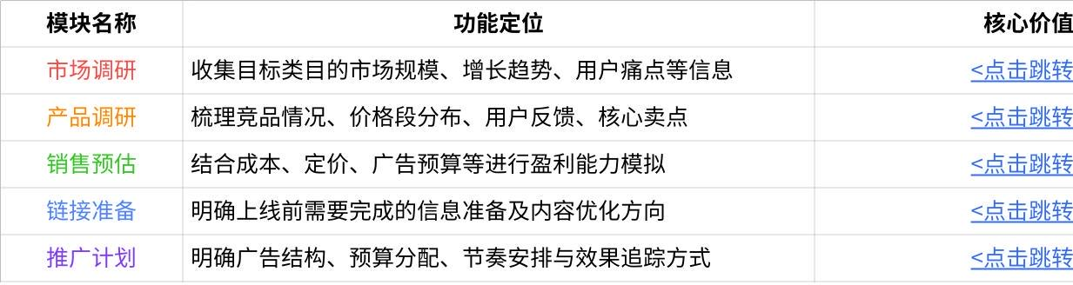
点击图片可查看完整电子表格
具体的功能定位和思路解析本篇就不再赘述了，本篇会主要聚焦表格的使用说明。

三、各模块使用说明

1. 市场调研模块
本模块的核心目标是通过系统化的市场数据收集与分析，帮助团队判断当前类目的市场容量、发展趋势、竞争格局和用户需求，从而验证新品是否具备切入空间。

1.1 市场分析报告
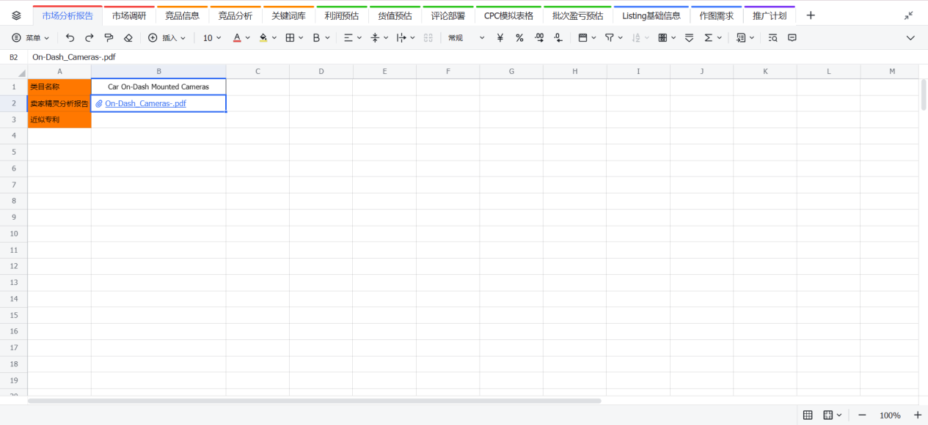
- 类目名称：这里填写上准确的类目名称，如果涉及多个类目，那么我们要分别填写上
- 市场分析报告：卖家精灵是大家相对比较常用的插件，市场分析报告涵盖类目概览、品牌集中度、上架时间分布、价格分布、市场趋势等等图表信息，非常有助于帮助我们快速了解市场情况。使用Sorftime、H10等等其他插件的市场报告同样是可以的。这里将报告的图片或PDF文件粘贴在此即可。涉及多个类目需要分别附上。
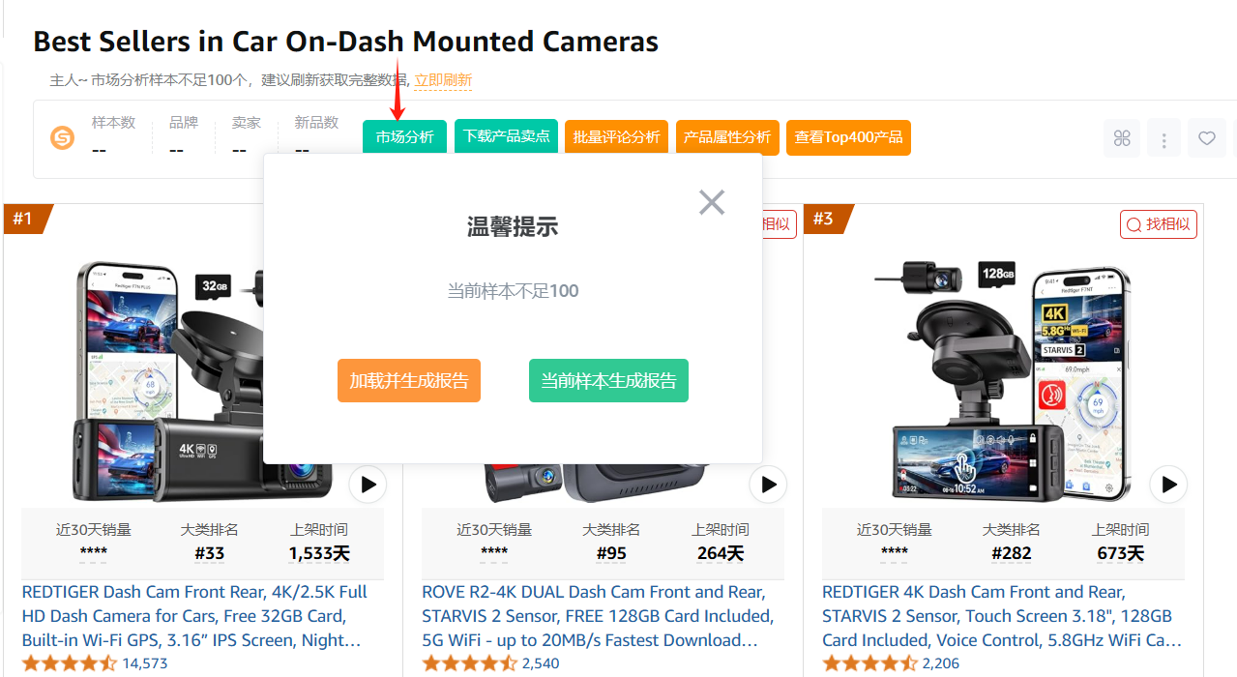
- 近似专利：这里需要将近似专利、版权的情况做记录，可以是截图或者报告附件。具体的查询方法可以参考亚马逊各种知识产权方面的文章和分享，这里不详细讲述了。

1.2 市场调研
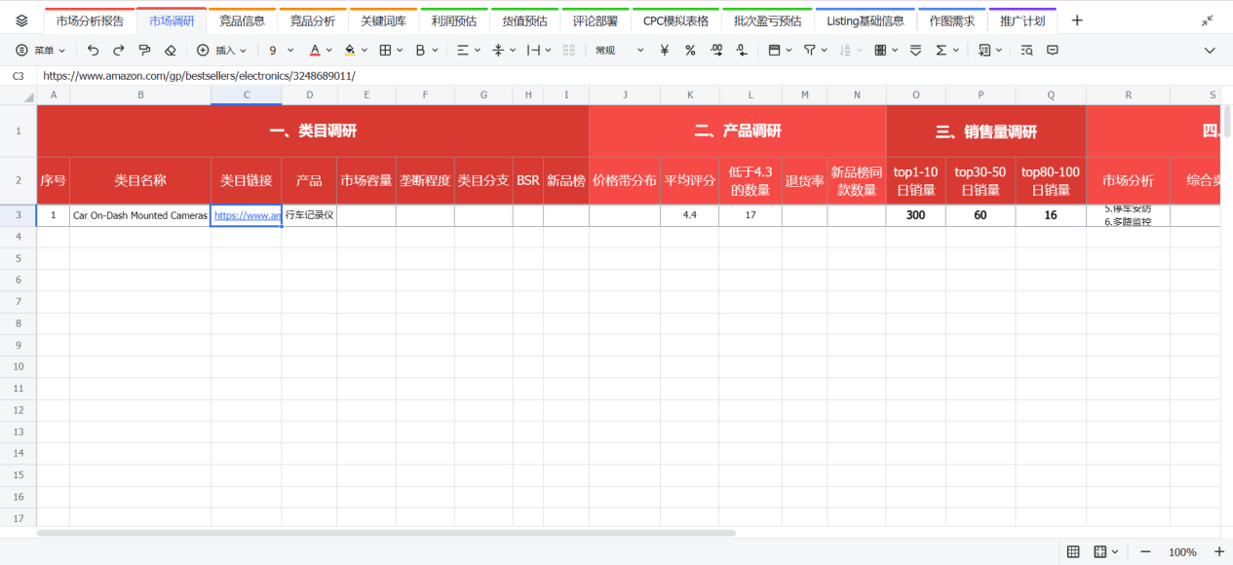

一、类目调研
- 序号：产品涉及多个类目，或有多个垂直类目产品，需标注清序号
- 类目名称：产品涉及多个类目，或有多个垂直类目产品，需标注清类目名称
- 类目链接：为方便及时跳转和查询类目前台，这里需登记类目BSR网址链接
- 产品名称：登记产品名称
- 市场容量：使用后台或第三方工具来查询类目市场容量并登记，可以是搜索量或交易量。但要保证所有类目统一使用同一数据来源和维度。
- 垄断程度：使用后台或第三方工具来查询类目市场，头部或品牌的市场份额垄断程度并登记，要保证所有类目统一使用同一数据来源和维度。
- 类目分支：这里标注清当前类目存在的细分市场分支，比如“Back Braces”（背部支架）类目为例，我们可以看到它包含了多种不同的细分市场：
- 按使用部位分类：
- 背心式（作用于腰部以上）：适用于需要支撑肩部和上背部的人群。
- 腰背结合型（作用于腰部和背部）：适合需要同时支持腰部和背部的人群，比如患有腰椎间盘突出症的患者。
- 腰封型（作用于腰部）：专为腰部提供支撑，常用于缓解腰部疼痛。
- 按用户群体分类：
- 男女成人款：设计符合成年男性和女性的身体结构和使用习惯。
- 儿童款：针对儿童的身体发育特点设计，更加注重安全性和舒适度。
- 塑形款：主要面向希望改善体型的用户，强调美观和塑形效果。
- 医用款：针对有医疗需求的用户，通常需要满足一定的医学标准和认证。
- 按外观设计分类：
- 肩带式：带有肩带的设计，能够更好地分散压力，增加穿戴时的稳定性。
- 背心式：类似背心的设计，穿着方便且隐蔽性较好。
- 腰带式：主要是围绕腰部设计，便于调整松紧度，适应不同体形的用户。
- 按功能分类：
- 矫正姿势：帮助纠正不良坐姿和站姿，特别适合长期伏案工作的人群。
- 缓解疼痛：针对因劳损或其他原因引起的腰部或背部疼痛提供缓解。
- 支持与保护：为运动员或体力劳动者提供额外的支持和保护，预防运动伤害。
可以根据自己对市场的理解和需求详细或简要登记分支情况
- BSR：这里需要填写BSR榜单中细分分支的分布情况
- 新品榜：这里需要填写新品榜中迅速蹿升的哪款哪类产品的分布情况

二、产品调研
- 价格带分布：可以根据市场分析报告和自己统计，来查看市场价格带分布情况并登记
- 平均评分：可以根据市场分析报告和自己统计，来查看市场平均评分情况并登记
- 低于4.3的数量：可以根据市场分析报告和自己统计，来查看市场低于4星半链接的数量并登记
- 退货率：可以根据市场分析报告和后台选品指南针，来查看市场平均退货率情况并登记

三、销售量调研
- top1-10日销量：查看不同排名区间所对应的日销平均水平情况
- top30-50日销量：查看不同排名区间所对应的日销平均水平情况
- top80-100日销量：查看不同排名区间所对应的日销平均水平情况
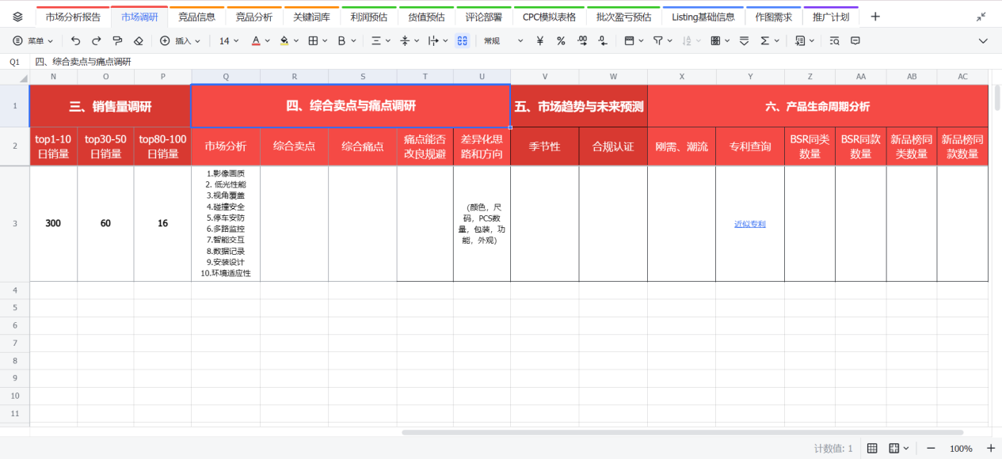

四、综合卖点与痛点调研
- 市场分析：综合盘点市场的产品属性、功能场景、受众人群、结构材质等等特点信息
- 综合卖点：盘点市场各个产品统一宣传的一些卖点
- 综合痛点：结合评论反馈来挖掘市场上产品普遍存在的一些被诟病的痛点
- 痛点能否改良规避：根据主观和客观来分析这些痛点是否能改良规避
- 差异化思路和方向：结合卖点和痛点，构思颜色，尺码，PCS数量，包装，功能，外观等等是否有差异化的方向

五、市场趋势与未来预测
- 季节性：标注类目市场是否存在明显的趋势起伏和季节性特点，如果有的话要标注旺季月份
- 合规认证：调研和登记是否需要提交相关认真材料和预估审核周期

六、产品生命周期分析
- 刚需、潮流：判断产品是长期刚需、复购率强或功能型产品或是低复购的、潮流型或一次性产品
- 专利查询：通过专利的调研来判断产品的升级迭代空间和技术壁垒，以及产品是否可以向周边拓展
- BSR同类数量：是否已高度标准化？同质化越高，往往生命周期越晚期。
- BSR同款数量：除了同类产品的市场分布，还要关注当前同款产品是否已大范围同质化
- 新品榜同类数量：如果头部长期固定，占比高，说明市场集中，竞争格局已固化。
- 新品榜同款数量：如果BSR卖家变化很快，说明尚未稳定，仍有新卖家突围机会。

2. 类目细分模块
本模块的核心目标是通过拆解类目下的细分子类、价格带、用户群体及购买动因，识别可操作的蓝海区间与流量入口，明确新品应对标的细分类目与价值主张定位，为后续产品定义与差异化策略提供支撑。

2.1 竞品信息
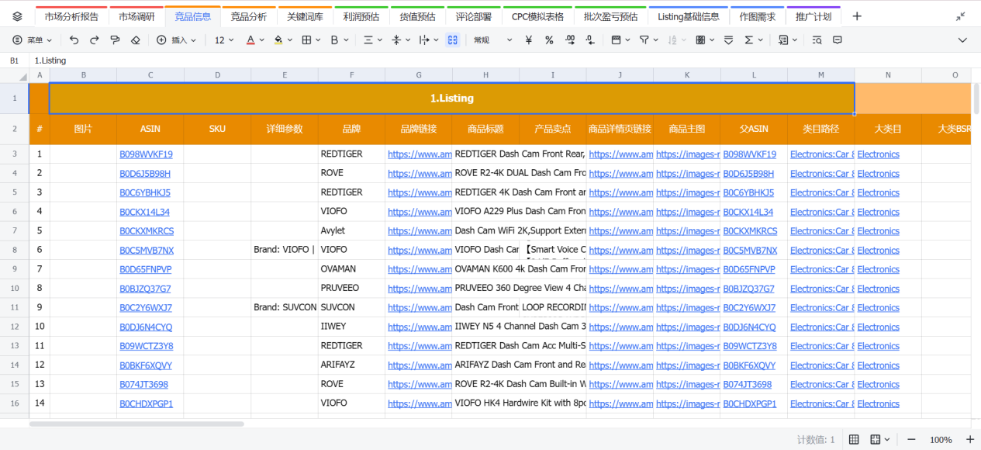
卖家精灵是大家比较常用的抓取竞品信息的工具，可以直接导出这样一份信息表，其他类似功能工具也同样可以，但是搜集数据要注意按照sop，需完整包含1.Listing、2.配送方式、3.库存数量、4.上架时间、5.大小类排名、6价格&促销、7.星级评分、8.日销月销、9.变体数量、10.店铺概况等信息

2.2 竞品分析
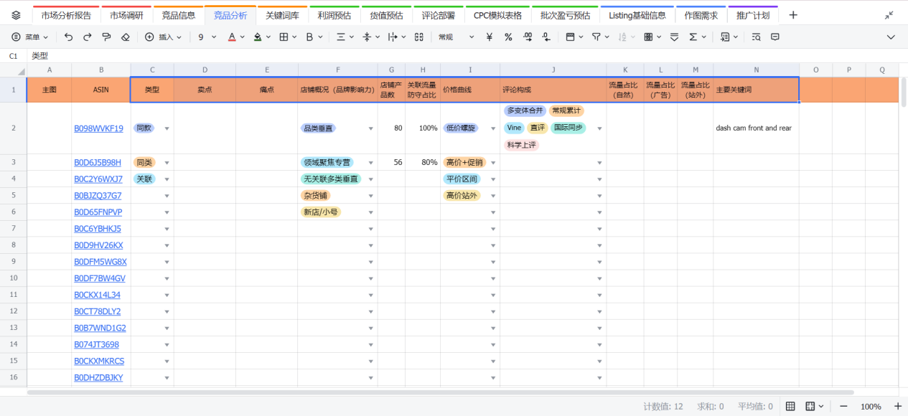
这部分会补全一些竞品信息没有涉及的内容
- 类型：无论是标品、非标品都需要很具体区分竞品是否是同款、同类还是周边关联，不同的类型会导向不同的对标维度
- 卖点：不同于类目综合卖点，这里要具体的调研当前竞品的突出卖点
- 痛点：不同于类目综合痛点，这里要具体的调研当前竞品的痛点
- 店铺概况（品牌影响力）：打开店铺链接，查看店铺内商品是怎样的分布，是否垂直或广泛铺货
- 店铺产品数：打开店铺链接，查看店铺上架多少商品
- 关联流量防守占比：查验竞品链接前台页面Newer Model、捆绑销售、关联销售、关联视频、Post、A+对比图等一些关联流量界面的自品牌占坑比例
- 价格曲线：常用Keepa插件来查看竞品上架以来的价格曲线是哪种类型，来分析推广策略
- 评论构成：查看竞品链接的评论来源和构成，来判断竞品的评论部署都做了哪些动作，是否掺杂了科技
- 流量占比（自然）：查看竞品的自然流量来源和占比
- 流量占比（广告）：查看竞品的广告流量来源和占比
- 流量占比（站外）：查看竞品的站外流量来源和占比
- 主要关键词：查看竞品流量来源的主要几个关键词

2.3 关键词库
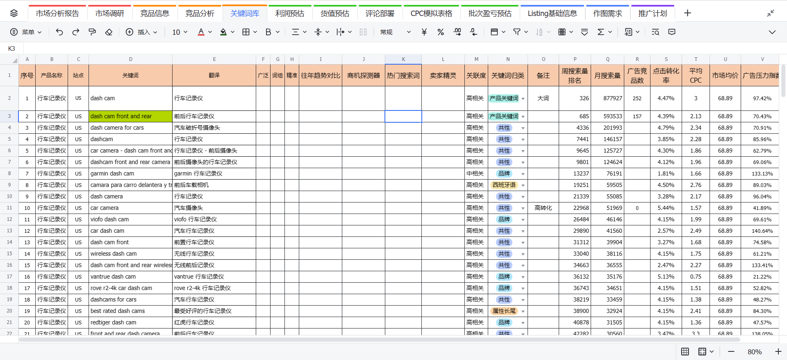
这里实际就是根据竞品的搜集进而做出关键词库的搭建了，亚马逊的各种干货文章、直播、分享都有一些相关的关键词词库搭建教程，这里不详细讲解了。
- 序号：为关键词标注序号
- 产品名称：标注产品名称
- 站点：标注清站点名称
- 关键词、翻译：导入关键词以及翻译
- 广泛、词组、精准：可以尝试提前创建链接，然后后台创建广告来验证实际的不同的广泛、词组、精准匹配模式的CPC区间水平
- 往年趋势对比：使用卖家精灵或Google Trends来查看关键词的全年和往年搜索趋势
- 商机探测器：使用后台商机探测器来查看关键词详情
- 热门搜索词：使用后台品牌分析→热门搜索词来查看关键词的TOP3 ASIN的占比情况
- 卖家精灵：截图卖家精灵、Sif、极目、西柚等一些关键词工具抓取的关键词详情
- 关联度：慎重验证和标注关键词搜索结果与自己产品的相关性
- 关键词归类：对关键词进行分类标注，分类没有统一的标准，分类可以更加细分，但是核心都一定是围绕相关性，要客观验证，不能主观臆断。
- 备注：标注需要额外注意的关键词情况
- 搜索量排名、搜索量：导入关键词的ABA和搜索量情况
- 广告竞品数：导入关键词的竞争情况
- 点击转化率：导入关键词的转化率情况，也可以登记搜索转化率
- 平均CPC：如果后台不能一一查验真实的CPC情况，可以参考第三方工具抓取的平均CPC水平
- 市场均价：导入关键词广告竞品平均售价
- 广告压力指数：通过CPC/(售价*转化率)公式来估算广告压力指数，平行对比来判断关键词推广的性价比

3. 模拟预估模块
本模块的核心目标是基于调研与定价结果，结合产品成本、广告投入和运营节奏，建立销售与盈亏的模拟模型，预估新品上线后的日销量、总销售额、毛利率及盈亏平衡点，提前评估推广可行性与风险敞口。
这部分模块所有的白色单元格是手动填写部分，需要我们将一些基础信息进行填写，绿色单元格部分会代入公式自动核算。而且前后整套流程表格公式是一一对应的，复制公式创建多行之后，要保证数据前后是统一在同一行。

3.1 利润预估
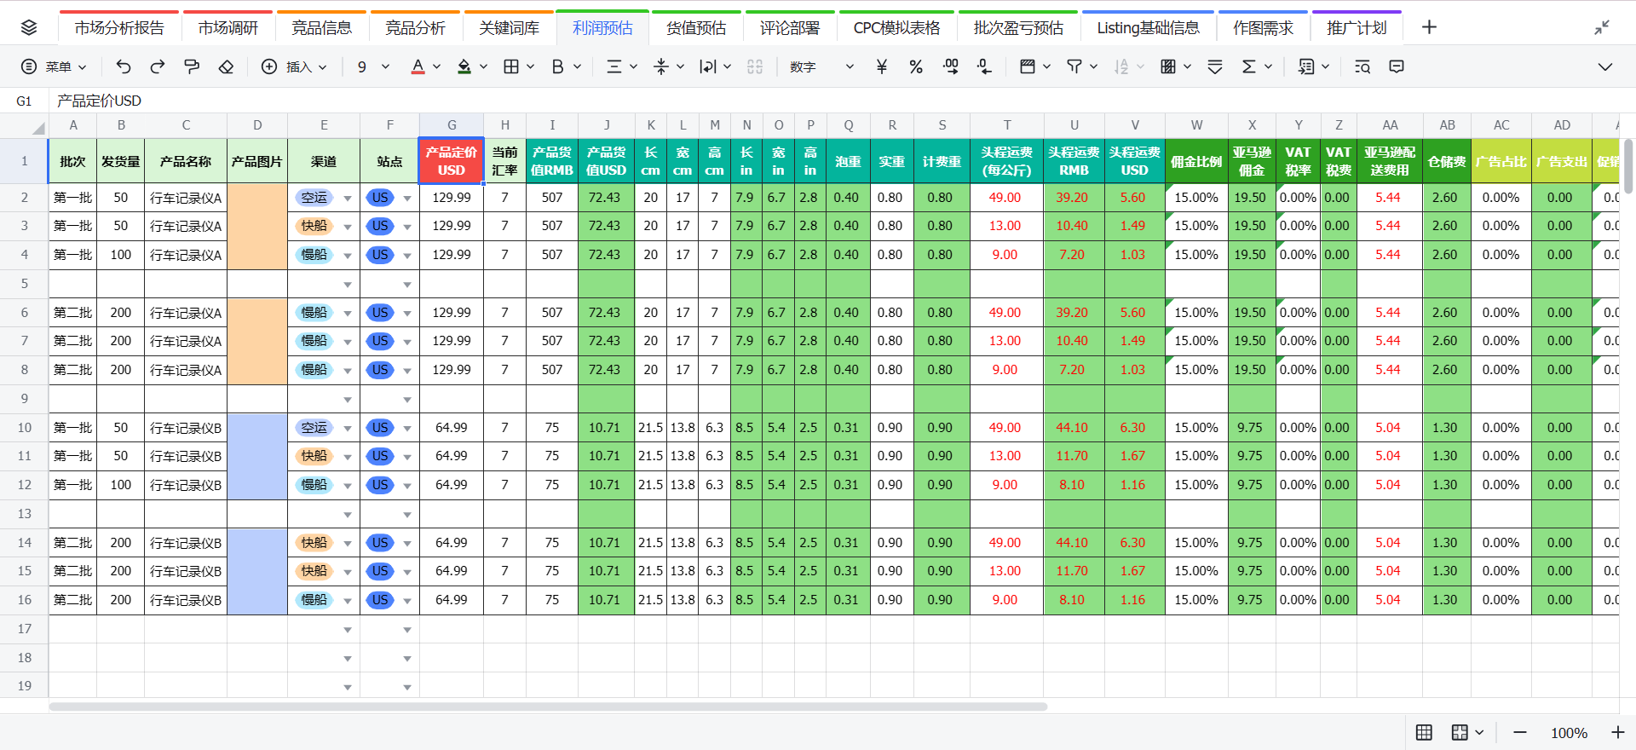
- A 列～F 列，产品基本信息，填写产品一些备注信息，包括发货批次，比如新品第一次发货测品，就填第一批，准备补货就填第二批；同一批次如果发不同渠道，是要分行填写的，因为头程成本的不同会影响最终利润；按不同渠道填写发货数量。再填上产品名称、ASIN或者附上图片，如果自己产品比较多的话，这些基础信息都可以一目了然。
- G 列【产品定价】，参照市场同类竞品平均价格，为自己产品设置一个合理的售价，（单位是美元、英镑、欧元、日元等）；
- H 列【当前汇率】，填写你对应站点国家的汇率；
- I 列、J 列【产品货值】，在 I 列填写你的拿货 RMB 成本，J 列会自动根据汇率换算成外币；
- K 列-P 列【商品尺寸】，K、L、M 填写产品内盒包装尺寸，填写 cm 单位的长、宽、高，N、O、P 会自动换算成 inch 英寸单位；
- Q 列【泡重】，R 列【实重】，S 列【计费重】，Q列会根据前面尺寸信息自动计算泡重，R 列手动填上实重，因为亚马逊计算重量会按实重、泡重（体积重）数值高的抓取计算，S列会自动抓取更高值纳入计费重； 这些信息都可以在对接供应商的过程中获取然后来填写。
- T 列【头程运费（每公斤）】，咨询一下货代近期的物流价格，填写上每公斤的价格就好，空运价格大概在45-60 元/公斤，快船价格大概在 11-20 元/公斤，慢船价格大概在 6-12 元/公斤；
- U 列、V列【头程运费】，单件产品头程运费的预估其实不复杂，就是物流每公斤单价*产品单件重量（S列计费重）。实际发货的过程中，一是从发货地到货代会产生费用，二是货代测量阶段，会遇到外箱膨胀，以及产品重量误差参差不齐，这些都会导致实际产生的物流费用与预估的有偏差，三是今年新规之后创建货件如果合仓会产生额外入库配置费。
- W 列、X列【佣金比例】在后台打开 https://sellercentral.amazon.com/help/hub/reference/GTG4BAWSY39Z98Z3可以查询自己产品所属类目的销售佣金比例，常见都是 15%；X列会自动按你的 G 列售价计算销售佣金；
- Y、Z列【VAT 税率、VAT 税费】，欧洲站会涉及 VAT 税费，注意填写税率和税费
- AA列【亚马逊配送费用 USD】，也就是常说的尾程派送费，有 4 种计算方法：
- 1.亚马逊前台搜索查询同款同类产品的尾派费，
- 2.后台搜索框输入收入计算器搜索同类商品查看，
- 3.后台搜索框输入收入计算器定义商品填写自己商品的数值查看，
- 4.下载亚马逊 FBA 物流费用表，对照尺寸和重量分段自行对应计算。
- AB列【仓储费】，按照 2%自动代入估算。
- AC~AG列是广告、促销、优惠券占比，白色单元格填入比例，绿色单元格自动计算成本。
- AH列【折扣销售额】，这里是扣除的所有的促销折扣得出的最终成交价，计算最终利润都是要基于这个值；
- AI列【销售成本】（销售佣金+税费+尾程派送费+广告支出），也就是平台费用，产品售出后并不进入到回款，而直接由亚马逊扣除的成本；
- AJ列【回款额】，就是折扣销售额减去销售成本，这个是销售后会获得的回款数值；
- AK列【投入成本】（产品货值+头程运费），也就是货物发出一直到产品卖出前就要消耗的前期成本；
- AL列【毛利润】，回款额减去投入成本和仓储费等杂费最后得出的就是我们最常关注的所谓卖出一件商品可以获得的利润这里是外币单位；
- AM列【ROI投资回报率】 ，就是投入成本除以净销售额获得的投资回报比率；
- AN列【毛利率】，就是毛利润除以售价；
通常毛利率 30%以上，投产比大于 1.7 是及格线，当然不同类目不同产品情况各异，这个标准没有绝对，仅供参考。
除了直观的查看最终毛利率和投产比，环节中产生的投入成本和销售成本也是非常值得分析参考的，尤其这是红海竞争中“抠”出优势的关键所在。
- AO列【供应商】、AP列【对标】，可以标注填写供应商和竞品对标的链接。

3.2 货值预估
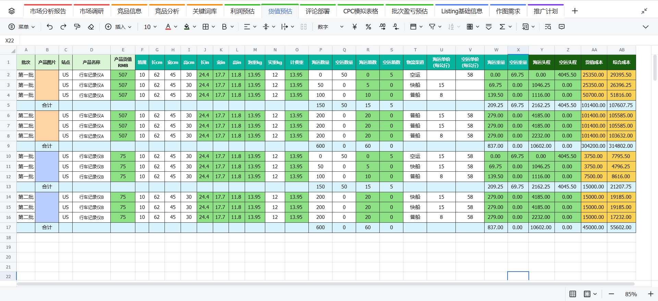
- A 列～E 列，产品基本信息，填写产品一些备注信息，和利润预估是一样的，并且行对行是有公式对应的，要注意分行填写。
- F 列～O 列，箱规尺寸数据，填写外箱尺寸和重量以及装箱数据。这些数据通常可以从供应商处获取。
- P 列～X 列，物流发货信息，在P列和Q列填写发货数量，R列和S列会自动根据箱规数据计算出装箱数，后面再填写清楚物流渠道和报价运费。
- Y 列～AB 列，货值物流成本，前面填写完毕后，会自动根据运费和发货量来估算出头程成本以及货值成本。
最后表格公式会协助计算预估出你当前发货量的投入成本。其实逻辑并不难理解，就是单件投入成本（产品货值+头程运费）乘以发货数量，这也对应了前面利润预估的投入成本部分。
通过以上步骤，我们可以清楚地看到不同物流方式下的发货成本。这有助于我们合理安排发货数量，避免库存积压和断货，同时优化现金流管理。

3.3 评论部署
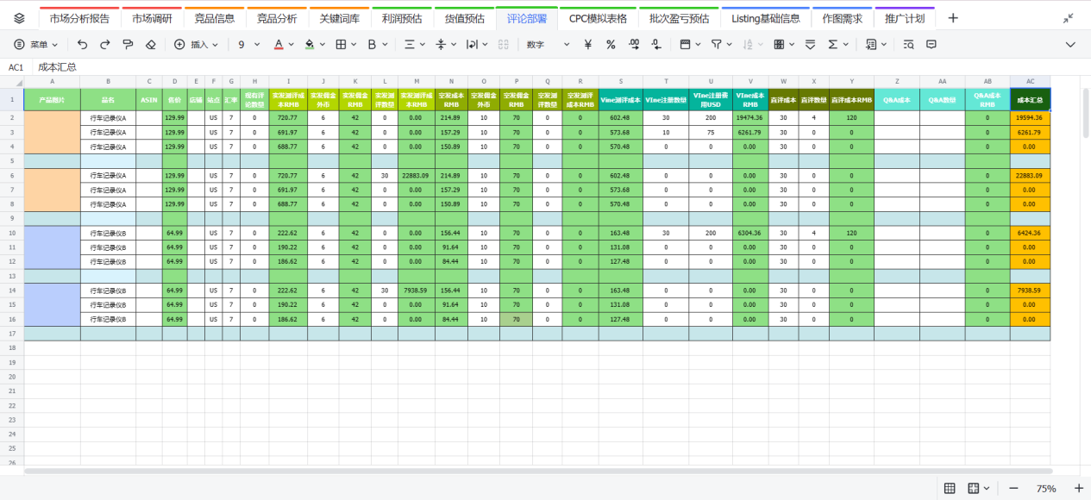
- A 列～H 列，产品基本信息，填写产品一些备注信息，和利润预估和货值预估是一样的，并且行对行是有公式对应的，要注意分行填写。
- I 列～M 列，填写实发测评数量信息，
- 实发测评成本RMB：这里是设置了有公式，因为你测评，等于把产品免费送给了测评者，所以测评成本包括了产品本身的货值、发到亚马逊的头程运费、亚马逊收取的销售佣金和尾程配送费，
- 实发佣金外币：我这里的设置是直接收取美金的，大家可以根据自己渠道的情况来填写佣金。
- 实发佣金RMB：也是根据公式自动换算出来rmb的佣金水平
- 实发测评数量：那么有了每一单测评成本和佣金成本，填入你需要做测评的数量。
- 实发测评成本RMB：会自动算出来测评数量对应需要消耗的成本费用。
- N 列～R 列，填写空发测评数量信息，空发成本RMB：空包测评逻辑和实发测评差不多，少了货值和FBA尾程配送费，确认好佣金情况，也是填入入你需要做测评的数量。后面就会自动算出来测评数量对应需要消耗的成本费用。
- S 列～V 列，填写Vine注册数量信息，
- Vine测评成本：设置了好公式，很简单就是投入成本加上尾程配送费，还记得投入成本包含什么吗？就是货值成本+头程成本。所以我们看到头程物流的渠道会影响这个成本的高低。
- VIne注册数量：根据你需要注册vine的数量
- VIne注册费用USD：那么根据vine规则的情况，要按照你送vine的数量来填入对应的Vine注册费
- VIne成本RMB：这样送vine的成本费用就出来了
- W 列～Y 列，填写直评数量信息，直评的构成很简单，就是服务商报价费用和数量
- Z 列～AB 列，填写Q&A数量信息，同直评一样，构成非常简单，填写服务商报价费用和数量即可
最后AC列成本汇总，会自动计算所有成本综合

3.4 CPC平衡表格
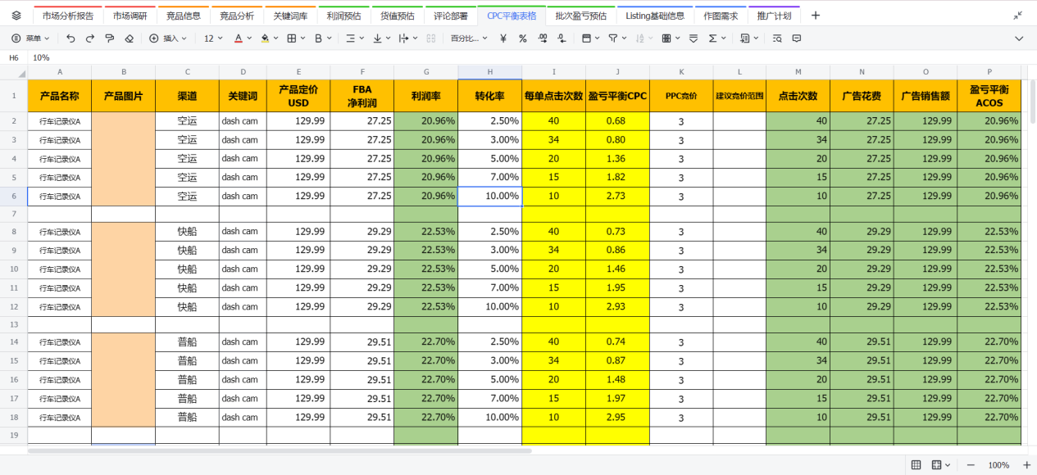
在白色单元格部分手动填写产品定价、利润、预估转化率数值。
这个表的逻辑是假设广告推广是盈亏平衡的情况，那就意味着产品利润正好全部用于广告投放，在对应转化率下能支持最高的 CPC 竞价水平是如何。
比如示例中行车记录仪产品售价129.99 美金，快船利润是29.29美金，那么如果广告转化率 10%，就是 10 次点击就可以出 1 单，那么 CPC 最高 2.93以内都可以保证广告是盈利的不亏钱；如果转化率只有 5%，就是 20 次点击可以出 1 单，最高 CPC 出价 1.36 可以达到盈亏平衡不亏钱。
再以此标准去对照词库的关键词 CPC，可以大致预估出产品推广的广告压力。
再进一步，参考同类竞品的市场情况，拟定第一步想要进入的小类排名和日均单量，比方说我希望先进到小类前 200 名，日均 3 单。那么我每天预算可以达到净利润 29.29*3 单，90美金左右，那么就可以设定90美金每天的预算，如果平均cpc 2美金左右，90除以2，可以支撑每天点击45次左右，点击45次出3单，平均15次出1单，代表保证7%转化率，可以实现广告推广是盈亏平衡的。
于是，我们可以反复推演和测算我们的广告推广需要投入多少预算，能承受的转化率和 acos，以及需要优化的方向。前面的词库搭建，搭配起来也能帮助我们寻求更适合打广告的关键词。

3.5 批次盈亏预估
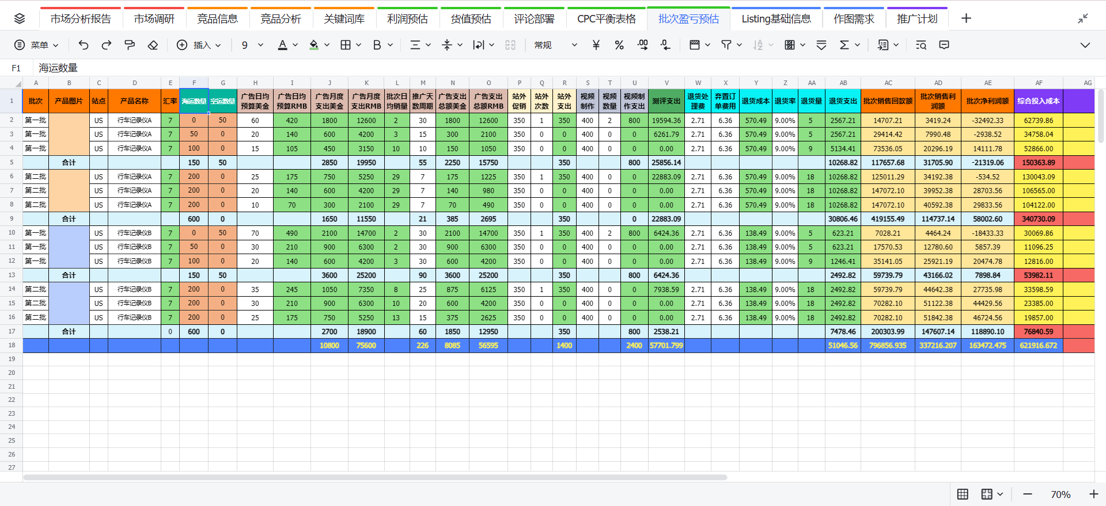

批次基本信息
- 批次：填写发货批次，如“第一批”、“第二批”等。
- 产品图片：附上产品的图片，方便查看。
- 站点：填写销售站点（如US）。
- 产品名称：填写产品的名称。
- 汇率：自动统一前面的汇率。

发货数量信息
- 空运数量：自动抓取货值预估表格的空运发货数量。
- 海运数量：自动抓取货值预估表格的海运发货数量。

广告数据信息
- 广告日均预算美金：结合CPC平衡的测算填写每日的广告预算（美元）。
- 广告日均预算RMB：每日的广告预算（人民币），根据汇率自动计算。
- 广告月度支出美金：每月的广告支出（美元），根据日均预算自动计算。
- 广告月度支出RMB：每月的广告支出（人民币），根据汇率自动计算。
- 批次日均销量：根据推广周期，自动核算批次可售库存（刨除测评和Vine）的日均销量。
- 推广天数周期：填写本批次货品的销售推广的天数。
- 广告支出总额美金：总的广告支出（美元），根据日均预算和推广天数自动计算。
- 广告支出总额RMB：总的广告支出（人民币），根据汇率自动计算。

站外促销
- 站外促销：单次站外促销的成本，可以通过服务商获取报价。
- 站外次数：填写站外促销的次数。
- 站外支出：自动核算站外促销的总支出。

视频制作
- 视频制作：包括影响者视频或者产品实拍视频制作的成本。
- 视频数量：填写制作的视频数量。
- 视频制作支出：自动视频制作的总支出。

测评支出
- 测评支出：自动抓取之前评论部署表格测评的总支出。

退货成本
- 退货处理费：退货产生的平台处理费。
- 弃置订单费用：退回产品如果不可售，选择弃置的话也会产生弃置费用。
- 退货成本：自动核算退货的总成本。
- 退货率：根据前期调研填写预估的退货率。
- 退货量：根据退货率自动核算本批次总的退货量。
- 退货支出：根据退货成本和退货量自动核算退货的总支出。

批次销售回款额
- 批次销售回款额：根据前期所有数据自动核算本批次销售回款额。

批次销售利润额
- 批次销售利润额：根据前期所有数据自动核算本批次销售利润额。

批次净利润额
- 批次净利润额：根据前期所有数据自动核算本批次净利润额。

综合投入成本
- 综合投入成本：根据前期所有数据自动核算货值、头程、广告、视频、站外、测评等所有非平台支出成本。

4. 链接准备模块
本模块的核心目标是围绕新品链接上线所需的核心内容与素材，系统梳理主副图、Listing文案、A+内容、认证资料及品牌背书，确保推广前“物料齐全、内容合规、呈现专业”，为转化效率奠定基础。

4.1 Listing基础信息
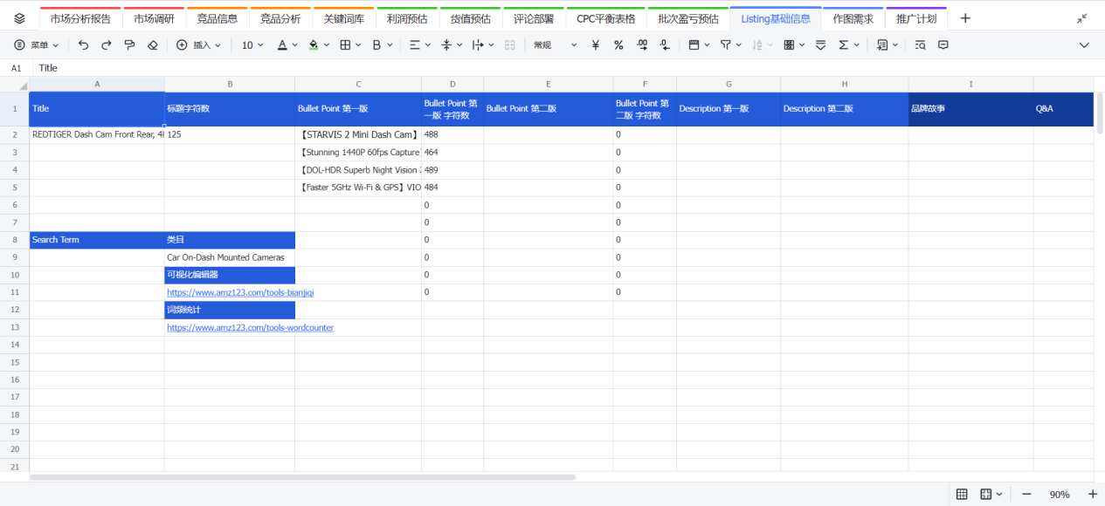
根据前期对市场以及竞品的调研和关键词库搭建情况，撰写自己链接的listing。撰写后，表格内会自动统计字符数，可以判断是否符合平台对标题、五点的要求。详情页描述可以借用可视化编辑器来调整排版。标题、五点、描述、搜索词可以再放入词频统计去验证埋词效果。品牌故事和Q&A也是需要提前撰写准备。

4.2 作图需求
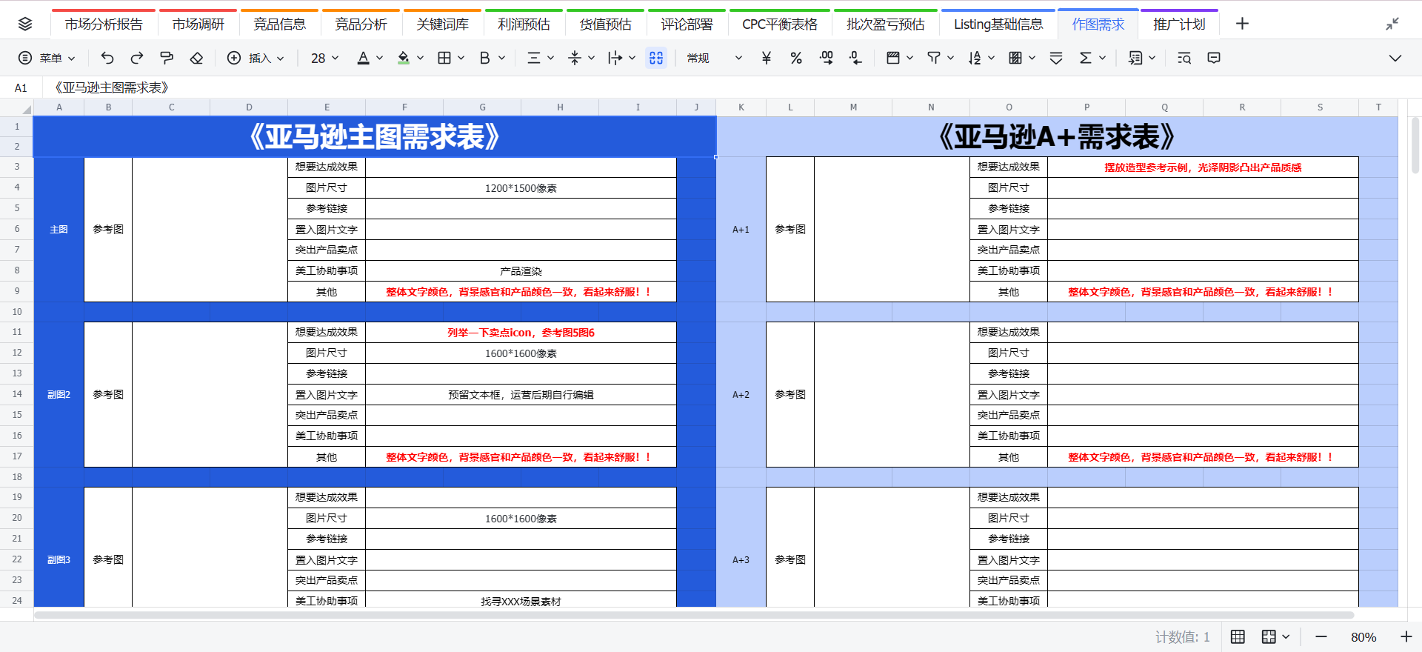
按表格要求填写清楚作图要求和参考源来交由美工对接完成图片制作

5. 推广计划模块
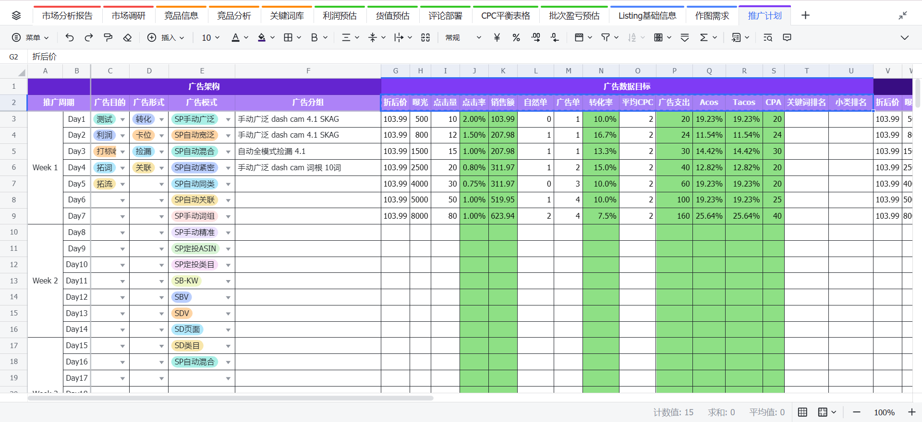
本模块的核心目标是制定符合新品目标定位与预算规划的全周期推广策略，搭建广告架构、设置阶段性数据目标，并配套库存监控与广告数据追踪机制，实现推广节奏可控、策略可调、效果可测。

5.1 广告架构
- 推广周期：规划3个月/13周/91天的推广周期
- 广告目的：首先要明确要开启广告的目的
- 广告形式：进而确定要开启的广告形式
- 广告模式：根据关键词库搭建和关键词布局和广告目的来决定要开启的广告模式
- 广告分组：根据广告目的、广告模式、以及前期模拟预估的预算情况来确定广告分组情况

5.2 运营追踪
- 广告数据目标：数据目标设定模块主要用于推广初期的预估与规划。它帮助我们在推广启动前，明确资源投入、营销方向和阶段性预期，从而提升执行的针对性与结果的可评估性。根据前期调研和已经做好的模拟预估来确定持续推广的数据目标，填写时建议依据过往类目经验、竞品分析、预算承受能力进行估算：
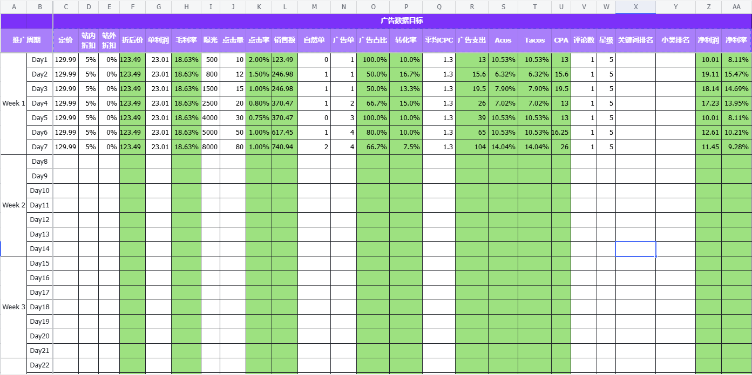
- 数据反馈追踪：动态追踪模块属于推广过程中的运营记录系统，建议按周为单位更新一次，也可根据推广节奏调整频率。其目的是随时掌握推广执行效果、识别风险、指导优化动作。根据已确定的数据目标，在实操过程中持续记录数据反馈情况：
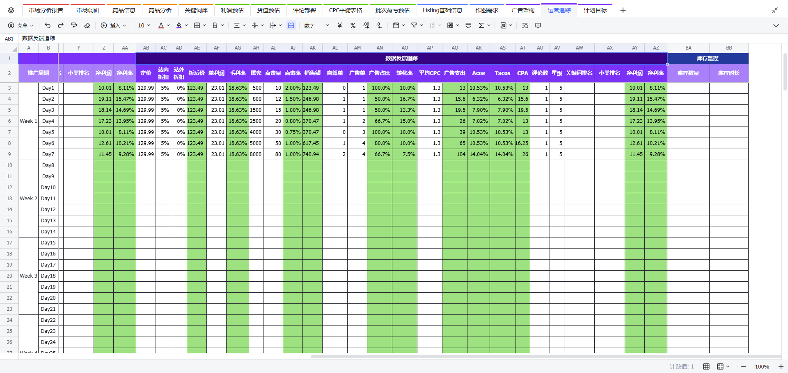
- 库存监控
及时监控库存情况，根据SOP，按照不同的库存周期提前进行规划
- 库存数量
- 库存时长

5.3 计划目标
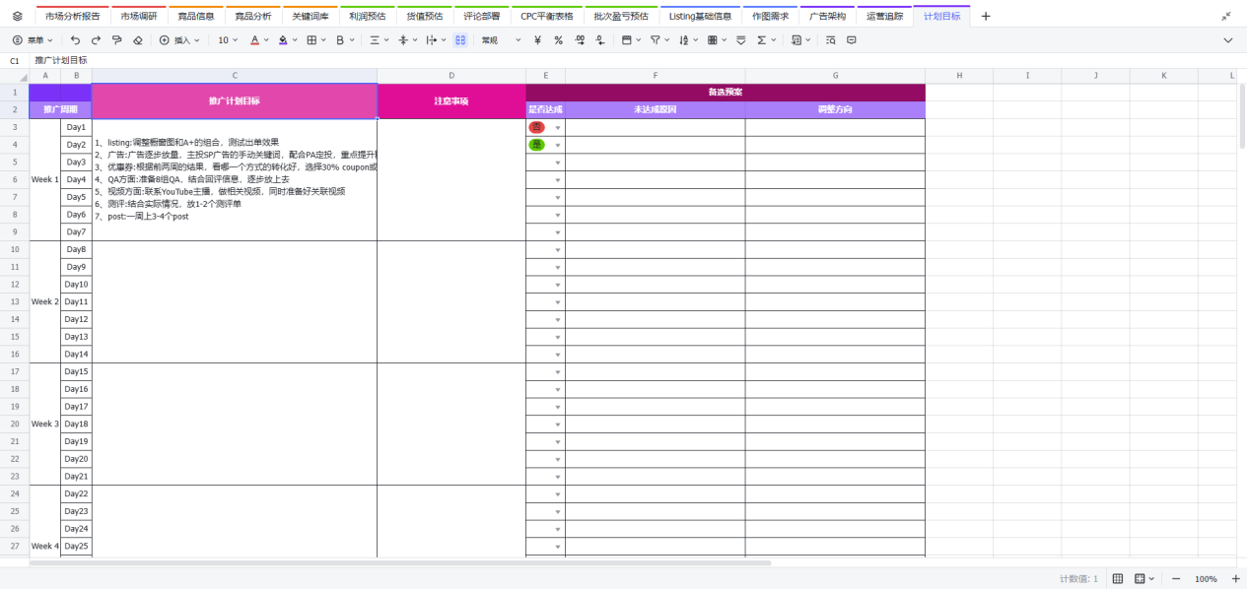
- 推广计划目标
记录需要每周需要执行的操作和目标
- 注意事项
着重记录某些特定时间节点的必要操作和需要注意的事项
- 备选预案
如果是新手入行，或者是面对新的产品和类目，对于市场和推广的把控力没有十足的把握，预估的目标和实际反馈可能会存在一定的偏差，那么也不必担心，提前z好背离预期的备选方案和调整方向是非常有必要的
- 是否达成
- 未达成原因
- 调整方向

结语
如果说上篇的SOP流程图是战略蓝图，那么本篇的表格使用说明则是具体作战手册：一张图告诉你该“做什么”，一张表则指导你“怎么做”。它们共同构成了亚马逊新品推广体系的“双引擎”，既系统，又实操。
值得一提的是，表格中的五大模块设计，不仅是对上篇流程的逐一映射，更具备高度的独立性和可拆解性。在不同的运营阶段，或是不同团队架构下，这些模块可以单独作为市场调研工具、模拟预估模板、广告追踪系统等被灵活调用；而当它们被整合在一起时，又能回归成一整套闭环的新品推广SOP体系，支撑跨团队协同、高效推进。
对于刚入行、尚未建立系统认知的卖家而言，这套流程不仅是一次方法论的输入，更是一份路径感和确定性的输出。它能够帮助运营者从盲目摸索走向有据可依，从经验拍脑袋转向数据驱动的理性判断。
最终，这张表格不仅为好产品的成长提供了穿越冷启动的助力，更重要的是，它能在前期阶段通过系统性验证，提前识别风险、规避损失，筛掉那些缺乏市场支撑或利润空间的潜在“伪爆品”。让我们能在有限的资源中，把更多的时间和精力放在真正有机会胜出的项目上。
希望它如一盏明灯，为大家指引方向，而这条通向成功的路，并非偶然的幸运，而是由每一步踏实的努力铸就的。真正的胜利，从来不是昙花一现，而是脚踏实地，岁月沉淀的厚积薄发。

